Πρόγραμμα: «Ζero Waste»
Εκπαιδευτικός Οδηγός
Ενότητα: «Φροντίζω το περιβάλλον-άναψε πράσινο για τον πλανήτη».
Επιμέρους θεματικές: Οικολογική συνείδηση, Διαχείριση απορριμμάτων

Ο παρόν εκπαιδευτικός οδηγός εντάσσεται στην ενότητα “Φροντίζω το περιβάλλον, άναψε πράσινο για τον πλανήτη” και αποτελεί μία πρόταση βιωματικών εργαστηρίων για την θεματική της διαχείριση των απορριμμάτων. Σκοπός των εργαστηρίων είναι η ανάπτυξη της οικολογικής συνείδησης των μαθητών/τριων καθώς και η καλλιέργεια των δεξιοτήτων τους.
Βασικοί στόχοι των δραστηριοτήτων είναι να αναπτύξουν οι συμμετέχουσες/οντες αίσθηση υπευθυνότητας και συνείδηση του επείγοντος χαρακτήρα των περιβαλλοντικών ζητημάτων που σχετίζονται με το ζήτημα των απορριμμάτων ώστε να μπορούν να αναπτύξουν στρατηγικές και να αναλάβουν προσωπική και συλλογική δράση, ενημερώνοντας και ευαισθητοποιώντας παράλληλα τη σχολική κοινότητα και τις οικογένειές τους.
Κάθε εργαστήριο αποτελείται από τρία μέρη:
I. Παιχνίδι γνωριμίας/ ενεργοποίησης της ομάδας
II. Κυρίως δραστηριότητα με θέμα τo ΖΕRO WASTE (ζήτημα απορριμμάτων)
III. Αξιολόγηση-αναστοχασμός

Βασικές έννοιες:
Πλαστική ρύπανση, ρύπανση υδάτων, άρνηση, μείωση, επαναχρησιμοποίηση, ανακύκλωση, οικολογική συνείδηση, κλιματική αλλαγή, οικολογικό αποτύπωμα, αειφορία, βιώσιμη ανάπτυξη, συνεργασία, ενσυναίσθηση, δημοκρατία, πολιτειότητα

Μεθοδολογία:

Βιωματικά συμμετοχικά εργαστήρια μη τυπικής εκπαίδευσης που περιλαμβάνουν ομαδικά παιχνίδια ενεργοποίησης της ομάδας, θεατροπαιδαγωγικές τεχνικές, δημιουργική γραφή, εικαστικές τεχνικές, διαλογική συζήτηση, ομαδοσυνεργατική μέθοδος, χαρτογράφηση της σκέψης, καταιγισμό ιδεών (brain-storming), αναστοχαστικές διαδικασίες

Σχεδιασμός εργαστηρίων, συγγραφή οδηγού:
Καρμπά Άρτεμις, Μοτσιοπούλου Αθηνά, Εκπαιδεύτριες ΑΝΤΙΓΟΝΗΣ
Απόφοιτες Παιδαγωγικής Σχολής Α.Π.Θ,
ΜΑ Ειδίκευσης στην Περιβαλλοντική Εκπαίδευση

Περιεχόμενα

Α’ εργαστήρι: «Σε ακούω» 3
Β’ εργαστήρι: «Zero waste κι εγώ!» 7
Γ’ εργαστήρι: «Μαθαίνουμε μαζί!» 10
Δ’ εργαστήρι: “Χθες, σήμερα, αύριο” 12
Ε’ εργαστήρι: “Έμαθες τα νέα;” 15
ΣΤ’ εργαστήρι: “Δεν πετώ, δημιουργώ!” 19
Ζ’ εργαστήρι: “Ας σχεδιάσουμε τις δράσεις μας μαζί” 23
Αξιολόγηση εκπαιδευτικών εργαστηρίων/αναστοχασμός 27
ΠΑΡΑΡΤΗΜΑ 28
1. Ασκήσεις γνωριμίας, παιχνίδια ενεργοποίησης της ομάδας 28
2. Φωτογραφικό υλικό για τα εργαστήρια 33
3. Χρήσιμα links για τον/την εκπαιδευτικό: 49
4. Πηγές 50
5. Βιβλιογραφικές αναφορές 52

 | Α’ εργαστήρι: «Σε ακούω»
 | Σκοπός: |  | Η καλλιέργεια συνεργατικού κλίματος μεταξύ των μαθητών/τριών και η προσωπική ενδυνάμωση τους
 | Ηλικιακή ομάδα: |  | Μαθητές/τριες δημοτικού και γυμνασίου
 | Μέγεθος ομάδας: |  | 10-25 άτομα
 | Χρόνος: |  | 2 διδακτικές ώρες
 | Υλικά: |  | -
 | Βασικές έννοιες: |  | Συνεργασία, σεβασμός, ενεργητική ακρόαση, μη βία, δυναμική των ομάδων
 | Στόχοι: |  | Ενδυνάμωση των διαπροσωπικών σχέσεων, προώθηση της ομαδικότητας και της εμπιστοσύνης, ενίσχυση των επικοινωνιακών δεξιοτήτων και της αυτοπεποίθησης των μαθητών/τριών, ανίχνευση και καλλιέργεια των συναισθημάτων και ανάπτυξη ενσυναίσθησης, να τονωθεί η αυτοπεποίθηση και η αυτοεικόνα τους
 | Μεθοδολογικές επιλογές: |  | βιωματικά παιχνίδια για γνωριμία/ενίσχυση δεσμών ομάδας, ασκήσεις ενεργητικής ακρόασης και μη βίαιης επικοινωνίας, διαλογική συζήτηση, αναστοχασμός/αξιολόγηση
 | Περιγραφή εργαστηρίου
Προτείνεται το συγκεκριμένο εργαστήρι να προηγείται των άλλων καθώς αποτελεί μία παιδαγωγική εμπειρία που βοηθά την συνοχή της ομάδας, την εγκαθίδρυση ενός πιο αποτελεσματικού τρόπου επικοινωνίας και τη βάση μιας πιο δημιουργικής συνεργασίας μεταξύ των μαθητών/τριών.

Κριτήρια σχεδιασμού του εργαστηρίου «Σε ακούω»:
Σύμφωνα με τον Μπλιώνη (2009, σελ. 176), καθώς τα προγράμματα της Π.Ε εφαρμόζονται σε ομάδες και όχι ατομικά, η ομαδική λειτουργία αποκτά μια πιο ιδιαίτερη σημασία. Κατ’ επέκταση ο/η εκπαιδευτικός χρειάζεται να εστιάσει στην λειτουργία της ομάδας και να ενισχύσει την θετική αλληλεπίδραση των μελών της όπως και την ενεργητική συμμετοχή τους, δηλαδή να δίνει ευκαιρίες στην ομάδα/τάξη να εξασκείται σε ικανότητες επικοινωνίας και σε ομαδοσυνεργατικές δραστηριότητες. Το συγκεκριμένο εργαστήρι στοχεύει στην ενίσχυση του συνεργατικού και δημοκρατικού κλίματος μεταξύ των παιδιών που αποτελεί βασική προϋπόθεση για την επίτευξη των σκοπών της Π.Ε (Γεωργόπουλος, 2014). Οι δραστηριότητες και η διαδικασία που προτείνεται, προωθούν την καλύτερη επικοινωνία μεταξύ μελών μίας ομάδας και βοηθούν τα άτομα να εξελίξουν τις επικοινωνιακές τους δεξιότητες (ενεργητική ακρόαση, μη βίαιη επικοινωνία). Έχουν δε σχεδιαστεί/τροποποιηθεί έτσι ώστε να υπάρχει περισσότερος χρόνος για αναστοχασμό. Στο συγκεκριμένο εργαστήρι ο αναστοχασμός λαμβάνει χώρα παράλληλα και μεταξύ των δραστηριοτήτων.
Εναρκτήρια δραστηριότητα (15’): Στο συγκεκριμένο εργαστήριο που βασικός του σκοπός είναι η ενίσχυση των διαπροσωπικών σχέσεων μεταξύ των μαθητών/τριων, η καλύτερη γνωριμία μεταξύ τους και η βελτίωση της δυναμικής της ομάδας/τάξης επιλέγονται περισσότερες ασκήσεις/παιχνίδια γνωριμίας και ενεργοποίησης και αφιερώνονται 20’ σε αυτό το μέρος. Προτείνεται να επιλεγεί ή άσκηση Β.5 του παραρτήματος η οποία παρέχει στην ομάδα κοινό στόχο ο οποίος για να επιτευχθεί απαιτεί από τα μέλη να ακούν προσεκτικά και να συνεργαστούν. Μπορούν να επιλεγούν και άλλες ασκήσεις ή παιχνίδια τα οποία περιλαμβάνονται στο παράρτημα (σελ.28-32).

Κυρίως μέρος: Δραστηριότητες επικοινωνίας και εμπιστοσύνης

Περιγραφή:

«Βοήθεια» (10’)
Η ομάδα σχηματίζει κυκλική διάταξη με τις καρέκλες, αφήνοντας χώρο στο κέντρο για να μπορούν να σηκώνονται οι «παίκτες/τριες». Ο/η εκπαιδευτής/τρια ξεκινά να περιγράφει μία προβληματική κατάσταση στην οποία κάποιος/α χρειάζεται βοήθεια και ζητά από έναν/μία εθελοντή/τρια να σηκωθεί και να αναπαραστήσει την κατάσταση χωρίς λόγια ή με ελάχιστες λέξεις. Παραδείγματος χάριν: μόλις σε μάλωσαν οι γονείς σου ή κάποιος καθηγητής/τρια σου, μόλις έχασες το πορτοφόλι σου, έχεις πονοκέφαλο, έχεις χαθεί κοκ. Ο/η επόμενος/η που θα μπει στον κύκλο μπαίνει για να προσφέρει βοήθεια. Το παιχνίδι αυτό συνεχίζεται μέχρις ότου όλα τα άτομα να μπουν στον κύκλο σε κάποιον/α από τους δύο ρόλους. Στη συνέχεια, τα άτομα μοιράζονται πώς ένιωσαν κατά τη διάρκεια της άσκησης.

«Πέτρες» (40’)
Η συγκεκριμένη άσκηση δίνει τη δυνατότητα στα παιδιά να βιώσουν διαφορετικές συνθήκες, αυτές που διευκολύνουν κι εκείνες που αποτελούν εμπόδιο στην επικοινωνία.
Τα παιδιά προχωρούν ελεύθερα στο χώρο. Ο/η εκπαιδευτής/τρια φωνάζει στοπ και τότε κάθε άτομο σχηματίζει ζευγάρι με όποιον/α βρίσκεται δίπλα του.
- Τα ζευγάρια κάθονται αντικριστά και το ένα παιδί (Α) γίνεται πέτρα, δηλαδή μένει ακίνητο και δεν εκφράζει τίποτα με το λόγο ή τις εκφράσεις του παρά μόνο κοιτάζει το ζευγάρι του. Το άλλο παιδί (Β) πρέπει να διηγηθεί μία φανταστική ιστορία π.χ τη συνταγή για να μαγειρέψεις «κουξουμούξου».
- Οι ρόλοι αντιστρέφονται. Το παιδί (Β) αφηγείται τώρα μία φανταστική ιστορία για το ταξίδι του στη μακρινή χώρα «Βιρζουοδία» και το παιδί (Α) γίνεται πέτρα που δεν αντιδρά καθόλου.
- Τα ζευγάρια διαλύονται, τα άτομα προχωρούν στην αίθουσα και με το ΣΤΟΠ του/της εκπαιδευτή/τριας σχηματίζονται νέα. Το παιδί (Α) αφηγείται μία πραγματική του ιστορία για παράδειγμα μία εκδρομή που έχει πάει στο παρελθόν. Το παιδί (Β) είναι πέτρα που δεν κοιτάει καν το/τη συνομιλητή/τρια του.
- Οι ρόλοι αντιστρέφονται και το παιδί Β αφηγείται τώρα μια δική του πραγματική ιστορία για παράδειγμα ένα παιχνίδι που του/της αρέσει και γιατί. Το παιδί (Α) δεν κοιτάει καθόλου το/τη συνομιλητή/τρια του και δεν αντιδρά καθόλου.
- Η διαδικασία με το σχηματισμό ζευγαριών επαναλαμβάνεται και αυτή τη φορά τα νέα ζευγάρια μοιράζονται κάτι πιο προσωπικό μεταξύ τους για παράδειγμα μία φορά που είχαν φοβηθεί ή που τους συνέβη κάτι στενάχωρο. Το ζευγάρι τους δεν είναι πια πέτρα αλλά μία «απαλή κουβέρτα», ακούει πολύ προσεκτικά χωρίς να διακόπτει, κοιτώντας το άλλο άτομο στα μάτια. Μπορεί να γνέφει, να πιάσει τα χέρια του ζευγαριού του και να του πει 2 παρηγορητικές κουβέντες μόλις τελειώσει η αφήγηση.
- Οι ρόλοι αλλάζουν και η διαδικασία v. επαναλαμβάνεται.
Με τη ολοκλήρωση της παραπάνω άσκησης, σχηματίζεται κύκλος με την ολομέλεια και ξεκινά μία συζήτηση στην οποία τα άτομα μιλούν για το πώς ένιωσαν σε κάθε φάση της άσκησης. Πώς ήταν η για κείνα η εμπειρία να είναι πέτρες που δεν αντιδρούν καθόλου σε όσα ακούν; Πώς είναι να μιλάς και να μη σε κοιτά καν ο/η συνομιλητής/τριά σου; Πώς ένιωσες όταν μοιράστηκες την προσωπική σου ιστορία και υπήρξε ζεστή ανταπόκριση; Στη συνέχεια, η συζήτηση γίνεται πιο γενικού περιεχομένου, αναφέρεται η έννοια της ενεργητικής ακρόασης και τα άτομα μιλούν για τα εξής:

Πότε ακούω; Τι με διευκολύνει; Τι με δυσκολεύει; Γράφουμε στον πίνακα δύο στήλες με παράγοντες που διευκολύνουν ή παρεμποδίζουν την ακρόαση.

Πότε μοιράζομαι πιο εύκολα τα συναισθήματα και τις σκέψεις μου; Τι με διευκολύνει; Τι με σταματά; Τι χρειάζομαι για να νιώσω ότι ο άλλος/η με ακούει πραγματικά; Πώς μπορούμε να επικοινωνούμε καλύτερα μεταξύ μας, στην τάξη; Τι μπορούμε να κάνουμε όταν νιώσουμε ότι δεν μας ακούνε;

Κλείσιμο του εργαστηρίου: δραστηριότητα κλεισίματος και αξιολόγηση (20’)

«Τι μου αρέσει στην ομάδα μας»
Τα άτομα στέκονται σε κύκλο και λέει το καθένα κάτι που τους αρέσει στην ομάδα της τάξης τους. Ακούν το ένα το άλλο και συμπληρώνουν. Μπορούν να φέρουν παραδείγματα από την κοινή ζωή της ομάδα, μια πολύ ωραία μέρα που πέρασαν μαζί, μία σχολική εκδρομή, μία εκδήλωση που ετοίμασαν. Προσδοκίες για τη ζωή της ομάδας από εδώ και πέρα.

Τους δίνεται η δυνατότητα να «ξανασυστηθούν» με την ομάδα τους και αυτό αποκτά ιδιαίτερη σημασία για τους μαθητές και τις μαθήτριες που δεν συγκεντρώνουν την προτίμηση των υπολοίπων, που έχουν κατοχυρωθεί ως αδύναμοι/ες μαθητές/τριες και που δεν έχουν ιδιαίτερες επιτυχίες στα πιο τυποποιημένα σημεία της εκπαιδευτικής διαδικασίας (βαθμοί, εξετάσεις, διαγωνίσματα), γεγονός που συχνά επηρεάζει την αυτοπεποίθηση και την αυτοεκτίμησή τους.
Στη συνέχεια ακολουθεί η αξιολόγηση του εργαστηρίου συνοδεία των διευκολυντικών ερωτήσεων (ενδεικτικά):

- Τι σου έκανε περισσότερο εντύπωση και γιατί;
- Τι σου άρεσε στο συγκεκριμένο εργαστήριο και γιατί;
- Τι δεν σου άρεσε και τόσο;
- Τι έμαθα, τι κρατάω, τι θα θυμάμαι από το εργαστήριο;

Σχηματίζουν έναν κύκλο κρατώντας τα χέρια και λένε από μία λέξη/φράση για το πώς νιώθουν τώρα, αυτή τη στιγμή. Κοιτούν τα πρόσωπα των άλλων.

 | Β’ εργαστήρι: «Zero waste κι εγώ!»
 | Σκοπός: |  | Να προβληματιστούν οι μαθητές/τριες για τις καθημερινές τους συνήθειες και την επίπτωση αυτών στο περιβάλλον, να ευαισθητοποιηθούν και να προχωρήσουν σε αλλαγές συμπεριφοράς/πρακτικών
 | Ηλικιακή ομάδα: |  | Μαθητές/τριες δημοτικού & γυμνασίου
 | Μέγεθος ομάδας: |  | 10-25 άτομα
 | Χρόνος: |  | 2 διδακτικές ώρες
 | Υλικά: |  | Παρουσίαση Power Point, μεταλλικό καλαμάκι, μπαμπού οδοντόβουρτσα, μεταλλικό παγούρι, πάνινη τσάντα, σφουγγάρι λούφας και άλλα εναλλακτικά προϊόντα καθημερινής χρήσης
 | Βασικές έννοιες: |  | Πλαστική ρύπανση, ρύπανση υδάτων, φαινόμενο του θερμοκηπίου, κλιματική αλλαγή, άρνηση, επαναχρησιμοποίηση, μείωση, ανακύκλωση, κομποστοποίηση, οικολογική συνείδηση, οικολογικό αποτύπωμα, αειφορία, υπεύθυνη καταναλωτική συμπεριφορά
 | Στόχοι: |  | Ενημέρωση και ευαισθητοποίηση στο θέμα των απορριμμάτων και της φιλοσοφίας του Zero Waste, σύνδεση της γνώσης με τις προσωπικές εμπειρίες των μαθητών/τριών, προώθηση νοητικών ικανοτήτων για επεξεργασία πληροφορίας, ενίσχυση της κριτικής σκέψης των μαθητών/τριών, αλλαγή καθημερινών πρακτικών, ενημέρωση-διάχυση της πληροφορίας στην οικογένεια
 | Μεθοδολογικές επιλογές: |  | βιωματικό παιχνίδι για γνωριμία/ενίσχυση δεσμών ομάδας, διαδραστική παρουσίαση Power Point, διαλογική συζήτηση, αναστοχασμός/αξιολόγηση
 | Περιγραφή εργαστηρίου
Εναρκτήρια δραστηριότητα (15’): Για την εγκαθίδρυση ευχάριστου και θετικού κλίματος, το εργαστήρι ξεκινάει με ένα διαδραστικό παιχνίδι γνωριμίας (αν το εργαστήρι δεν το συντονίζει ο/η εκπαιδευτικός της τάξης) ή/και με ασκήσεις ενεργοποίησης της ομάδας, τα οποία περιλαμβάνονται στο παράρτημα (σελ. 28-32).
Κεντρική δραστηριότητα (60’): Διαδραστική παρουσίαση Power Point

Κριτήρια Επιλογής: Η παρούσα δραστηριότητα έχει ως κεντρικό άξονα τη χρήση power point μέσω του οποίου διευκολύνεται η ενημέρωση των μαθητών/τριων για το ζήτημα των απορριμμάτων, τη φιλοσοφία Ζero Waste και προωθείται η εξοικείωσή τους με βασικές έννοιες που σχετίζονται με το ζήτημα των μηδενικών απορριμμάτων. Συνολικά το περιεχόμενο σχεδιάστηκε με τρόπο ώστε να αποφεύγεται η παρουσίαση συσσωρευμένης θεωρητικής γνώσης που μπορεί να έτεινε προς μία δασκαλοκεντρική προσέγγιση. Η ύπαρξη μικρών “ασκήσεων- παιχνιδιών” αφενός προσφέρει δυνατότητες διάδρασης, αφετέρου αποτελεί μία αφορμή ώστε να επιτευχθεί η δημιουργία συνδέσεων μεταξύ της πληροφορίας και της καθημερινής ζωής των παιδιών.
Η παρουσίαση είναι δομημένη με τρόπο ώστε να δοθεί περισσότερος χρόνος για συλλογική επεξεργασία των ζητημάτων και προσπαθώντας να έχει χαρακτήρα διαδραστικό που ευνοεί την ενεργητική συμμετοχή των μαθητών. Για το λόγο αυτό το μεγαλύτερο μέρος των διαφανειών περιλαμβάνει φωτογραφικό υλικό , το οποίο λειτουργεί ως “όχημα” ώστε τα παιδιά να προχωρήσουν σε ανακαλύψεις/συνειδητοποιήσεις, να μοιραστούν σκέψεις, συναισθήματα και μέσω της συζήτησης να επεξεργαστούν το ζήτημα κριτικά. Eπιπλέον, η επιλογή να υπάρχουν περισσότερες εικόνες και λιγότερες πληροφορίες στις διαφάνειες εξυπηρετεί και έναν ακόμη σκοπό: το να μπορεί η παρουσίαση να είναι κατάλληλη τόσο για μαθητές/τριες πρωτοβάθμιας όσο και δευτεροβάθμιας. Αποτελεί δηλαδή ένα υλικό στο οποίο μπορεί να βασιστεί ο/η εκπαιδευτής/τρια και να το εμπλουτίσει ανάλογα με την ηλικία των παιδιών.

Περιγραφή:
Εξώφυλλο, διαφάνεια 1: Παρουσιάζονται προϊόντα που κάποιοι άνθρωποι επιλέγουν στην προσπάθειά τους να μειώσουν την παραγωγή απορριμμάτων ή τη χρήση πλαστικού.

Διαφάνειες 2-3: Η παρουσίαση ξεκινά με ένα μικρό «νοητικό» παιχνίδι. Τα παιδιά καλούνται να σκεφτούν που καταλήγει το πλαστικό μπουκαλάκι νερού μετά τη χρήση του ενώ στην επόμενη διαφάνεια παρουσιάζεται συσκευασία από το 1984 που έχει μείνει αναλλοίωτη στο χρόνο.

Διαφάνειες 4-10: Υπό τον τίτλο «λίγες εικόνες, χίλιες λέξεις» οι διαφάνειες αυτές περιλαμβάνουν εικόνες από χωματερές, από πλαστικά ποτηράκια καφέ, από ζώα που πλήττονται από τα σκουπίδια, ρύπανση υδάτων και παράκτιων περιοχών. Προτείνεται η προβολή κάθε εικόνας να διαρκεί αρκετό χρόνο ώστε να έχουν τα παιδιά τη δυνατότητα να την παρατηρήσουν αλλά και ανάλογα με την ηλικία των παιδιών, να ξεκινήσει μία μικρή συζήτηση γύρω από το θέμα που η κάθε μία θίγει (για παράδειγμα η εικόνα της χωματερής μπορεί να αναδείξει το θέμα της έκλυσης αερίων του θερμοκηπίου στην ατμόσφαιρα και να συνδεθεί η παραγωγή απορριμμάτων με την κλιματική αλλαγή). Επιλέχθησαν να μπουν διαφάνειες με εικόνες και όχι με πληροφορίες ώστε η διαδικασία να είναι περισσότερο ανακαλυπτική και η συμμετοχή των παιδιών πιο ενεργή.

Διαφάνεια 11: Παιχνίδι ταχύτητας: με μολύβι και χαρτί οι μαθητές/τριες έχουν 2 λεπτά για να σκεφτούν πλαστικά αντικείμενα που χρησιμοποιούν καθημερινά. Στη συνέχεια τους ζητείται να διακρίνουν ποια από αυτά είναι μίας χρήσης και από τα υπόλοιπα, τι διάρκεια ζωής έχουν, θίγοντας εδώ το ζήτημα των προϊόντων μίας χρήσης ή περιορισμένης διάρκειας χρήσης.

Διαφάνεια 12: Η συγκεκριμένη διαφάνεια δείχνει ένα μικρό βαζάκι με ελάχιστα άχρηστα αντικείμενα στο εσωτερικό του. Πρόκειται για τα απορρίμματα που παρήγαγε η Laura Linn μέσα σε δύο χρόνια! Αυτή η πληροφορία είναι εντυπωσιακή και μπορεί να ξεκινήσει μία συζήτηση σχετικά με το Zero Waste, τι σημαίνει και τι κάνουν οι άνθρωποι που ακολουθούν αυτόν τον τρόπο ζωής.

Διαφάνειες 13-21: Η κάθε διαφάνεια σχετίζεται με μία από τις βασικές έννοιες/πρακτικές του Zero Waste (άρνηση, μείωση, επαναχρησιμοποίηση, κομποστοποίηση κλπ) και την επεξηγεί ενώ παρέχει και τον αγγλικό όρο για τους μαθητές/τριες μεγαλύτερης ηλικίας. Στις διαφάνειες αυτές δίνεται η δυνατότητα στην ομάδα/τάξη να συζητήσει για τις καθημερινές συνήθειες τους που μπορούν να τροποποιήσουν ώστε να είναι λιγότερο ζημιογόνες για το περιβάλλον.

Στην διαφάνεια 22 υπάρχει ένα κάλεσμα για ανάληψη δράσης και για να δεσμευτούν οι μαθητές/τριες προς κάποιες πρώτες αλλαγές στις οποίες μπορούν να προχωρήσουν. Μπορεί το κάθε παιδί να κάνει μία δήλωση σε ένα φύλλο χαρτί επιλέγοντας 1 ή 2 αλλαγές τις οποίες μπορεί να ακολουθήσει.

Συνοδευτικά, ο/η εκπαιδευτής/τρια έχει φέρει μαζί του/της στην τάξη υλικά με τα οποία ίσως δεν έχουν ξαναέρθει σε επαφή τα παιδιά όπως μεταλλικά καλαμάκια, μπαμπού οδοντόβουρτσες, σφουγγάρι λούφας αλλά και άλλα πιο γνωστά αντικείμενα που βοηθάνε τους/τις χρήστες/τριες να περιορίσουν τα προϊόντα μίας χρήσης όπως μεταλλικό παγούρι, πάνινη τσάντα κλπ. Τα παιδιά επεξεργάζονται τα υλικά και μπορούν να ελεύθερα να θέσουν ερωτήσεις για τη χρήση τους ενώ ο/η εκπαιδευτής/τρια μοιράζεται προσωπικές εμπειρίες από την προσπάθειά του/της να προχωρήσει σε καθημερινές αλλαγές. Μέσα από τη συζήτηση που θα ενθαρρύνει με ερωτήσεις ο/η εκπαιδευτής/τρια, προκύπτει μια πρώτη γνωριμία των παιδιών με τις βασικές έννοιες του Zero Waste (επαναχρησιμοποίηση, άρνηση, μείωση, ανακύκλωση, κομποστοποίηση κλπ) και κινητοποίηση για αλλαγή των καθημερινών επιλογών/συνηθειών μετριάζοντας τις επιπτώσεις που αυτές φέρουν.

Αναστοχαστική συζήτηση και αξιολόγηση (10-15’):

Ανάλογα με την ηλικιακή ομάδα των μαθητών/ριών μπορούμε να συζητήσουμε:
- Τι σου έκανε περισσότερο εντύπωση και γιατί;
- Πώς μπορούμε να συμβάλλουμε στο μετριασμό των απορριμμάτων;
- Είναι σημαντικό να κάνουμε αυτές τις αλλαγές; Γιατί;
- Μπορούμε να ενημερώσουμε κι άλλους; Φίλους/ες; Συγγενείς;
- Πώς μπορούμε να τους πείσουμε;
- Τι σου άρεσε στο συγκεκριμένο εργαστήριο και γιατί;
- Τι δεν σου άρεσε και τόσο;
- Τι έμαθα, τι κρατάω, τι θα θυμάμαι από το εργαστήριο;
 | Γ’ εργαστήρι: «Μαθαίνουμε μαζί!»
 | Σκοπός: |  |  | Να προβληματιστούν οι μαθητές/τριες για τις καθημερινές τους συνήθειες και την επίπτωση αυτών στο περιβάλλον, να ευαισθητοποιηθούν και να προχωρήσουν σε αλλαγές συμπεριφοράς/πρακτικών
 | Ηλικιακή ομάδα: |  |  | Μαθητές/τριες δημοτικού & Α’ γυμνασίου
 | Μέγεθος ομάδας: |  |  | 10-25 άτομα
 | Χρόνος: |  |  | 2 διδακτικές ώρες
 | Υλικά: |  |  | Φωτοτυπημένες εικόνες που προβάλλουν πλευρές του ζητήματος της διαχείρισης απορριμμάτων σε 2 αντίτυπα η κάθε μία, μολύβι, χαρτί (βλ. παράρτημα σελ. 34-41.)
 | Βασικές έννοιες: |  |  | Απορρίμματα, πλαστική ρύπανση, ρύπανση υδάτων, φαινόμενο του θερμοκηπίου, ανακύκλωση, άρνηση, μείωση, επαναχρησιμοποίηση, οικολογική συνείδηση, οικολογικό αποτύπωμα, αειφορία, κλιματική αλλαγή
 | Στόχοι: |  |  | Ενημέρωση και ευαισθητοποίηση στο θέμα των απορριμμάτων και της φιλοσοφίας του Zero Waste, σύνδεση της γνώσης με τις προσωπικές εμπειρίες των μαθητών/τριών, η ανάπτυξη των δημιουργικών δεξιοτήτων των παιδιών, η επικοινωνία και η συνεργασία μεταξύ τους
 | Μεθοδολογικές επιλογές: |  |  | βιωματικό παιχνίδι για γνωριμία/ενίσχυση δεσμών ομάδας, δημιουργική γραφή, θεατρικό παιχνίδι, ζωγραφική, διαλογική συζήτηση, αναστοχασμός/αξιολόγηση
 | Περιγραφή εργαστηρίου
 | Εναρκτήρια δραστηριότητα (20’): Στο συγκεκριμένο εργαστήριο που ένας από τους βασικούς του στόχους είναι η ενίσχυση των δεσμών μεταξύ των μαθητών/τριων και η καλύτερη γνωριμία μεταξύ τους, επιλέγονται περισσότερες ασκήσεις/παιχνίδια γνωριμίας και ενεργοποίησης της ομάδας και αφιερώνονται 20’ σε αυτό το μέρος (Μπορούν να επιλεγούν ασκήσεις και τα παιχνίδια τα οποία περιλαμβάνονται στο παράρτημα (σελ. 20-24).
Κεντρική δραστηριότητα (50’): Διπλές εικόνες, δημιουργική γραφή και έκφραση

Κριτήρια Επιλογής: Η συγκεκριμένη δραστηριότητα δίνει την ευκαιρία τα παιδιά να συνεργαστούν τυχαία με κάποιο/α συμμαθητή/τριά τους που πιθανόν να μην έχουν ξαναδουλέψει μαζί. Επιπλέον, δίνεται η δυνατότητα τα παιδιά να εκφραστούν με ποικίλους τρόπους, να είναι δημιουργικά και να επεξεργαστούν κριτικά το ζήτημα των απορριμμάτων και της ρύπανσης, προχωρώντας συλλογικά σε ανακαλύψεις/συνειδητοποιήσεις.

Περιγραφή:
Ο/η εκπαιδευτής/τρια απλώνει τις φωτογραφίες στο πάτωμα. Τα παιδιά περπατούν ανάμεσά τους και επιλέγουν αυτήν που τους/τις εμπνέει. Παίρνουν τη φωτογραφία, την παρατηρούν και κατόπιν κατά μόνας γράφουν ένα κείμενο σχετικό με το θέμα της εικόνας (σκέψεις, αναμνήσεις, συναισθήματα ή δίνουν λόγια στο αντικείμενο/ζώο που απεικονίζεται.) Για να διευκολύνει τη διαδικασία, ο/η εκπαιδευτής/τρια δίνει παραδείγματα ή κάνει σχετικές ερωτήσεις πχ. Τι μπορεί να σκέφτεται η αρκούδα; Τι νιώθεις όταν βλέπεις αυτή την εικόνα; Τι θα ήθελες να γίνει; Τι πιστεύεις ότι έγινε μετά;)

Στο δεύτερο στάδιο της δραστηριότητας, τα άτομα ψάχνουν να βρουν ποιος/α συμμαθητής/τριά τους έχει την ίδια φωτογραφία με κείνα. Σχηματίζουν ζευγάρια και συζητούν για τη φωτογραφία και το θέμα της. Στη συνέχεια προσπαθούν να συνθέσουν από κοινού ένα κείμενο. Προαιρετικά το κείμενό τους μπορεί να συνοδεύεται με ένα σκίτσο, μια ζωγραφιά ή ένα μικρό θεατρικό δρώμενο.

Έπειτα τα άτομα μαζεύονται στην ολομέλεια, διαβάζουν τα κείμενα και μοιράζονται τις σκέψεις, τα συναισθήματα και τους προβληματισμούς τους με την υπόλοιπη ομάδα. Αποτελεί ευκαιρία για διαλογική συζήτηση και κριτική επεξεργασία των ζητημάτων και των εναλλακτικών επιλογών που μπορούν να κάνουν τα άτομα (Ζero Waste φιλοσοφία). Μοιράζονται επίσης με τους/τις υπόλοιπους/ες πώς ήταν η μεταξύ τους συνεργασία

Αναστοχαστική συζήτηση και αξιολόγηση (10-15’)

Ανάλογα με την ηλικιακή ομάδα των μαθητών/ριών μπορούμε να συζητήσουμε:
- Τι σου έκανε περισσότερο εντύπωση και γιατί;
- Πώς μπορούμε να συμβάλλουμε στο μετριασμό των απορριμμάτων;
- Είναι σημαντικό να κάνουμε αυτές τις αλλαγές; Γιατί;
- Τι σου άρεσε στο συγκεκριμένο εργαστήριο και γιατί;
- Τι δεν σου άρεσε και τόσο;
- Πώς ήταν η συνεργασία με το ζευγάρι σου;
- Τι έμαθα, τι κρατάω, τι θα θυμάμαι από το εργαστήριο;

Δ’ εργαστήρι: “Χθες, σήμερα, αύριο”

Θέμα: |  |  | Απορρίμματα, οικολογική συνείδηση
Σκοπός: |  |  | Να προβληματιστούν οι μαθητές/τριες για τις επιπτώσεις της (πλαστικής) ρύπανσης, της εκτεταμένης παραγωγής απορριμμάτων
Ηλικιακή ομάδα: |  |  | Μαθητές/τριες δημοτικού και γυμνασίου
Μέγεθος ομάδας: |  |  | 10-25 άτομα
Χρόνος: |  |  | 2 διδακτικές ώρες
Υλικά: |  |  | Εικόνες (βλ. παράρτημα 42-48), μπογιές , φύλλα Α4 ή χαρτόνια
Βασικές έννοιες: |  |  | Απορρίμματα, πλαστική ρύπανση, θαλάσσια ρύπανση, επιπτώσεις, διαγενεακή αλληλεγγύη, υπεύθυνη περιβαλλοντική συμπεριφορά
Στόχοι: |  |  | Να αναστοχαστούν κριτικά οι μαθητές/τριες σχετικά με περιβαλλοντικές συμπεριφορές (σε ατομικό και θεσμικό επίπεδο), να αναγνωρίζουν ότι η κατάσταση του παρόντος συνδέεται με τις αποφάσεις/ πρακτικές του παρελθόντος και ότι οι επιπτώσεις της (πλαστικής) ρύπανσης επηρεάζουν και τις μελλοντικές γενιές,  Να κάνουν υποθέσεις/ προβολές σχετικά με το πως θα (ήθελαν) να είναι ο πλανήτης όσον αφορά το ζήτημα της ρύπανσης στο μέλλον, να επικοινωνήσουν σκέψεις και συναισθήματά μέσα από την εικαστική έκφραση, να καλλιεργήσουν δεξιότητες συνεργασίας
Μεθοδολογικές επιλογές: |  |  | βιωματικό παιχνίδι για γνωριμία/ενίσχυση δεσμών ομάδας, εργασία σε ομάδες, ζωγραφική, αναστοχασμός/αξιολόγηση
Περιγραφή εργαστηρίου

Εναρκτήρια δραστηριότητα (10’): Για τη δημιουργία ευχάριστου και θετικού κλίματος, το εργαστήρι ξεκινάει με ένα διαδραστικό παιχνίδι γνωριμίας (αν το εργαστήρι δεν το συντονίζει ο/η εκπαιδευτικός της τάξης) ή/και με ασκήσεις ενεργοποίησης της ομάδας, τα οποία περιλαμβάνονται στο παράρτημα (σελ. 28-32).

Κεντρική δραστηριότητα (70’):

Κριτήρια Επιλογής

Η παρούσα δραστηριότητα επιλέχθηκε καθώς προσφέρει τη δυνατότητα να γίνουν συνδέσεις μεταξύ παρελθόντος, παρόντος και μέλλοντος. Η χρήση των εικόνων αποτελεί το έναυσμα ώστε να μπουν οι μαθητές/τριες στη διαδικασία να κάνουν υποθέσεις για το παρελθόν και το μέλλον, αναπτύσσοντας τόσο τη φαντασία όσο και την κριτική τους σκέψη. Καθώς οι ομάδες καλούνται να σχηματίσουν ένα τρίπτυχο ως ιστορικό συνεχές με θέμα την πλαστική ρύπανση, στόχος είναι γίνει κατανοητό από τους μαθητές/τριες ότι οι περιβαλλοντικές μας συμπεριφορές είναι ικανές να οδηγήσουν είτε σε διαχρονικότητα των περιβαλλοντικών προβλημάτων, είτε να συνεισφέρουν στην επίλυσή τους. Εξυπηρετώντας την ιδέα ότι οι επιπτώσεις της πλαστικής ρύπανσης αφορούν όχι μόνο το παρόν αλλά και το μέλλον, αποτελεί η δραστηριότητα αποτελεί μία καλή αφορμή ώστε να αναφερθούμε στην αξία της διαγενεακής αλληλεγγύης.
Επίσης η χρήση των εικαστικών τεχνικών επιτρέπει στους μαθητές και στις μαθήτριες να καλλιεργήσουν τις καλλιτεχνικές τους δεξιότητες. Εφόσον στόχο αποτελεί η ελεύθερη δημιουργική έκφραση των παιδιών, είναι σημαντικό να αισθανθούν ότι δεν απαιτείται η ρεαλιστική απεικόνιση των εικόνων. Ο/η εκπαιδευτής/τρια εξηγεί ότι μπορούν να χρησιμοποιήσουν πιο ελεύθερες μορφές έκφρασης ενώ προαιρετικά προτείνεται η χρήση συμβόλων και λέξεων, ως διευκολυντικά στοιχεία για την απόδοση του νοήματος ή ως εναλλακτικός τρόπος έκφρασης για τα άτομα που δεν επιθυμούν να σχεδιάσουν/ζωγραφίσουν.
Η διερεύνηση του θέματος μέσω της εργασίας σε ομάδες, και κατ’ επέκταση η αλληλεπίδραση και η ανταλλαγή απόψεων, προσφέρει σε κάθε μαθητή/τρια ένα πιο εμπλουτιστικό πλαίσιο από αυτό της ατομικής επεξεργασίας ενώ εξασκούνται οι δεξιότητες επικοινωνίας και οι εξελίσσονται οι διαπροσωπικές τους σχέσεις.
Περιγραφή
Ο εκπαιδευτής/τρια τοποθετεί στο πάτωμα εικόνες (βλ. παράρτημα, σελ. 42-48) που απεικονίζουν πλαστική ρύπανση, ρύπανση υδάτων, χωματερές κλπ. Τα παιδιά σχηματίζουν ομάδες των τεσσάρων-πέντε ατόμων. Οι ομάδες περιφέρονται στο χώρο και διαλέγουν μία εικόνα. Στη συνέχεια την κολλάνε σε ένα χαρτόνι, αφήνοντας τις δύο άκρες του κενές. Τα παιδιά στις ομάδες τους μοιράζονται τις σκέψεις και τα συναισθήματά που τους προκαλεί η εικόνα και τους ζητείται να κάνουν υποθέσεις για το πώς πιστεύουν ότι ήταν το σκηνικό που απεικονίζεται στο παρελθόν αλλά και πώς φαντάζονται ότι θα είναι στο μέλλον. Διπλά από την εικόνα, στο αριστερό μέρος του χαρτονιού κάθε ομάδα θα ζωγραφίσει την απεικόνιση του παρελθόντος ενώ στο δεξιό τμήμα, του μέλλοντος. Αφού οι ομάδες ολοκληρώσουν τις ζωγραφιές τους, συγκεντρώνονται στο κύκλο και κάθε μία παρουσιάζει το έργο της. Στη συνέχεια με αφορμή τις αναπαραστάσεις των ομάδων, ακολουθεί συζήτηση.
Ενδεικτικά κάποιες ερωτήσεις:

- Πώς καταλήξατε στο τι θα απεικονίζουν οι ζωγραφιές σας;
- Ήταν εύκολο να κάνετε υποθέσεις για το παρελθόν και το μέλλον της εικόνας που επιλέξατε; Ποια στοιχεία σας βοήθησαν;
- Όσον αφορά τη μελλοντική κατάσταση, ζωγραφίσατε αυτό που θα θέλατε να συμβεί ή αυτό που πιστεύετε ότι θα συμβεί; Υπάρχει διαφορά ανάμεσα σε αυτά τα δύο;
- Θα μπορούσε η επέμβαση των ανθρώπων να αλλάξει την εικόνα που έχετε ζωγραφίσει για το μέλλον; Αν ναι, με ποιους τρόπους;
- Μπορείτε να περιγράψετε τρόπους με τους οποίους θα μπορούσαν οι άνθρωποι να περιορίσουν την πλαστική ρύπανση/τα σκουπίδια που παράγουν;
- Πώς ήταν η συνεργασία σας;
- Ως ομάδα καταφέρατε μέσα από τις ζωγραφιές σας να εκφραστούν οι σκέψεις όλων των μελών;

Αξιολόγηση (10’-15’):
Στο τέλος ακολουθεί η αξιολόγηση του προγράμματος από τα παιδιά.
Ενδεικτικές ερωτήσεις:
- Τί μάθατε μέσω του συγκεκριμένου εργαστηρίου;
- Πώς σας φάνηκε η διαδικασία;
- Πώς θα περιγράφατε τη συνεργασία με την ομάδα;
- Τί σας έκανε εντύπωση και γιατί;
- Υπάρχει κάτι που σας δυσκόλεψε; Αν ναι, τί;
- Υπάρχει κάτι που θα το κάνατε διαφορετικά; Αν ναι, τι;
- Τί μάθατε, τι κρατάτε, τι θα θυμάστε από το εργαστήριο;

Ε’ εργαστήρι: “Έμαθες τα νέα;”

Σκοπός: |  |  | Να εκφραστούν οι μαθητές/τριες σε σχέση με το ζήτημα των απορριμμάτων παράγοντας το δικό τους λόγο.
Ηλικιακή ομάδα: |  |  | Μαθητές/τριες Στ’ δημοτικού, Γυμνασίου
Μέγεθος ομάδας: |  |  | 10-25 άτομα
Χρόνος: |  |  | 2 διδακτικές ώρες
Υλικά: |  |  | Εικόνες (βλ. παράρτημα, σελ. 34-41) χαρτιά Α4, χαρτόνια, στυλό, μαρκαδόροι, αντικείμενα που βρίσκονται στην τάξη και μπορούν να χρησιμεύσουν στις παρουσιάσεις των παιδιών (π.χ καρέκλες, ντοσιέ κτλ.)
Βασικές έννοιες: |  |  | Πλαστική ρύπανση, ρύπανση υδάτων, φαινόμενο του θερμοκηπίου, ανακύκλωση, μείωση, επαναχρησιμοποίηση, αειφορία, υπεύθυνη καταναλωτική συμπεριφορά
Στόχοι: |  |  | Να χρησιμοποιηθούν δημιουργικοί τρόποι ώστε να επεξεργαστούν περιβαλλοντικά ζητήματα (ρύπανση, απορρίμματα), να διακρίνουν διαφορετικούς τρόπους επικοινωνίας μηνυμάτων και διαφορετικές συμβάσεις που συνοδεύουν τον καθέναν από αυτούς (γραμματισμός στα μέσα), ανάπτυξη της κριτικής σκέψης και της φαντασίας, ενίσχυση των δεξιοτήτων που σχετίζονται με την παραγωγή γραπτού και προφορικού λόγου, να τονωθεί η αυτοπεποίθηση και η αυτοεικόνα τους.
Μεθοδολογικές επιλογές: |  |  | βιωματικό παιχνίδι για γνωριμία/ενίσχυση δεσμών ομάδας,, παραγωγή λόγου, δημιουργική γραφή, θεατροπαιδαγωγικές τεχνικές, ομαδοσυνεργατική μέθοδος, αναστοχασμός, αξιολόγηση
Περιγραφή εργαστηρίου
Εναρκτήρια δραστηριότητα (10’): Για την εγκαθίδρυση ευχάριστου και θετικού κλίματος, το εργαστήρι ξεκινάει με ένα διαδραστικό παιχνίδι γνωριμίας (αν το εργαστήρι δεν το συντονίζει ο/η εκπαιδευτικός της τάξης) ή/και με ασκήσεις ενεργοποίησης της ομάδας, τα οποία περιλαμβάνονται στο παράρτημα (σελ. 28-32).
Κεντρική δραστηριότητα (75’):

Κριτήρια Επιλογής:
Η παρούσα δραστηριότητα επιλέχθηκε καθώς παρέχει την ευκαιρία στους μαθητές/τριες να τοποθετηθούν σχετικά με όψεις του ζητήματος της (πλαστικής) ρύπανσης και των απορριμμάτων. Η χρήση οπτικών ερεθισμάτων (εικόνων) ευνοεί την καλλιέργεια της φαντασίας και της κριτικής σκέψης. Παράλληλα ο τρόπος επεξεργασίας που προτείνεται, δηλαδή, η προετοιμασία παρουσίασης των ειδήσεων σε διαφορετικά μέσα (έντυπο, τηλεοπτικό, ηλεκτρονικό, ραδιοφωνικό) από κάθε ομάδα έχει ως στόχο να βοηθήσει τα παιδιά να σκεφτούν σχετικά με τα διαφορετικά «στυλ» λόγου που παράγονται από τα μέσα ενημέρωσης, τους σκοπούς και τα εργαλεία που συνοδεύουν το κάθε ένα από αυτά. Στην εποχή της πληροφορίας, ο γραμματισμός στα μέσα (media literacy) αναδεικνύεται σε βασική δεξιότητα. Φυσικά η διαδικασία γραμματισμού απαιτεί χρόνο. Με την παρούσα δραστηριότητα δεν στοχεύουμε στην κατάκτηση αυτού του στόχου ωστόσο ευελπιστούμε να δοθούν κάποια πρώτα σχετικά ερεθίσματα στα παιδιά.
* Συμπληρωματικά ο/η εκπαιδευτικός της τάξης θα μπορούσε να προχωρήσει περαιτέρω την επεξεργασία χρησιμοποιώντας έντυπο και οπτικοακουστικό υλικό (σχετικό με τη θεματική της πλαστικής ρύπανσης και των μηδενικών απορριμμάτων) για ανάλυση με την ομάδα της τάξης.
Επιστρέφοντας στην δραστηριότητα, σημειώνεται ότι προσφέρει δημιουργικούς τρόπους έκφρασης στα παιδιά (θεατρικό παιχνίδι, δημιουργική γραφή) παρέχοντας τους ταυτόχρονα τη δυνατότητα να επιλέξουν αυτόν που ταιριάζει στα ενδιαφέροντα τους. Η σύνθεση και παραγωγή υλικού είναι δυνατό να συμβάλει στην ανάπτυξη της αυτοεικόνας των μαθητών/τριών ενώ ο συλλογικός χαρακτήρας της επεξεργασίας, εμπλουτίζει τη διαδικασία και παράλληλα είναι δυνατό να ευνοήσει τη σύσφιξη των μεταξύ τους σχέσεων.

Περιγραφή:
Οι μαθητές/τριες χωρίζονται σε 4-5 ομάδες. Ο/η εκπαιδευτής/τρια μοιράζει μία εικόνα με περιεχόμενο που σχετίζεται με την πλαστική ρύπανση και το ζήτημα των απορριμμάτων (βλ. παράρτημα σελ. 34-41) σε κάθε ομάδα, η οποία καλείται να σκεφτεί τι είδηση θα μπορούσε να συνοδεύει τη συγκεκριμένη εικόνα (π.χ Αποτελέσματα πρόσφατης έρευνας δείχνουν ότι μειώθηκε η χρήση της πλαστικής σακούλας, την ερχόμενη Κυριακή πρόκειται να πραγματοποιηθεί εθελοντικός καθαρισμός παραλίας κ.α.) Έπειτα παρουσιάζει 4 τρόπους με τους οποίους μπορεί να παρουσιαστεί η είδηση. Μπορεί να υπάρχει παραπάνω από μία ομάδα που θα παρουσιάσει την είδηση με ένα συγκεκριμένο τρόπο (π.χ 2 ομάδες παρουσιάζουν δελτίο ειδήσεων) ανάλογα με τον αριθμό των παιδιών και τα ενδιαφέροντά τους:
α) Δελτίο ειδήσεων: Οι μαθητές/τριες καλούνται να παρουσιάσουν την είδηση, προσομοιάζοντας ένα δελτίο ειδήσεων. Θα πρέπει να σκεφτούν τι ρόλο θα αναλάβει ο/η καθένας/μία (παρουσιάστρια, ειδικός, ανταποκρίτρια, πολίτης κτλ), τα λόγια τους κτλ.
β) Ραδιοφωνική εκπομπή: Ο/η εκπαιδευτής/τρια μπορεί να προτείνει στα παιδιά να παρουσιάσουν μία ραδιοφωνική εκπομπή όπου θα φιλοξενείται κάποιος/α καλεσμένος/η που θα μιλήσει για το θέμα και θα υπάρχει ανοιχτή επικοινωνία με το κοινό που θα μπορεί να κάνει παρεμβάσεις/ σχόλια έτσι ώστε όλα τα μέλη της ομάδας να μπορούν να αναλάβουν κάποιο ρόλο κατά την παρουσίαση.
γ) Ανάρτηση στα κοινωνικά δίκτυα: Τα παιδιά καλούνται να γράψουν την είδηση σα να πρόκειται για μία ανάρτηση στα κοινωνικά δίκτυα. Προτείνεται να χρησιμοποιήσουν χαρτόνι για να σχεδιάσουν την ανάρτηση όπως θα τη βλέπαμε στην οθόνη του υπολογιστή, συμπεριλαμβάνοντας τις αντιδράσεις και τα σχόλια χρηστών/στριων του διαδικτύου που πιθανόν θα τη συνόδευαν.
γ) Κείμενο σε εφημερίδα/ περιοδικό: Η ομάδα θα γράψει το άρθρο που θα μπορούσε να συνοδεύει την εικόνα σε μία εφημερίδα ή περιοδικό. Αν πρόκειται για περιοδικό πρέπει να σκεφτεί τί γενικότερη θεματολογία έχει και τί λόγο χρησιμοποιεί (επίσημο, επιστημονικό, χαλαρό κτλ.)
Ο/η εκπαιδευτής/τρια κάνει στα παιδιά υποβοηθητικές ερωτήσεις:
- Σε ποιο μέσο παρουσιάζω την είδηση μου;
- Τι χαρακτηριστικά έχει;
- Ποιο είναι το γενικό περιεχόμενο και το ύφος του;
- Σε ποιο κοινό απευθύνεται;
- Πώς επικοινωνώ το μήνυμά μου; ( γραπτός/προφορικός λόγος, συνδυασμός και των δύο)
- Τι πλεονεκτήματα μου προσφέρει το συγκεκριμένο μέσο και από ποιους περιορισμούς συνοδεύεται;

Στο πρώτο μέρος οι ομάδες μοιράζονται τις σκέψεις/συναισθήματα που τους προκαλεί η εικόνα και καταλήγουν στο ποια θα είναι η είδηση που θα παρουσιάσουν. Έπειτα προετοιμάζουν την παρουσίασης της.

Στο δεύτερο μέρος κάθε ομάδα παρουσιάζει την είδηση στις υπόλοιπες. Μετά την κάθε παρουσίαση ακολουθεί σύντομος σχολιασμός και αναστοχασμός από τους υπόλοιπους μαθητές/τριες σε σχέση με την είδηση που παρουσιάστηκε.

Ενδεικτικές συνοδευτικές ερωτήσεις από τον/ την εκπαιδευτή /τρια:
- Ήταν αληθοφανής ο τρόπος που επιλέξατε να παρουσιάσετε την είδηση σας;
- Σε ποια στοιχεία βασιστήκατε για να σχηματίσετε την είδηση; (μόνο στην εικόνα και τη φαντασία σας, σε προηγούμενες γνώσεις, σε εμπειρικές καταστάσεις κτλ)
- Τι μέσα επιλέγετε για την ενημέρωση σας; γιατί;
- Πώς μπορούμε να προστατευτούμε από ψευδείς ειδήσεις (fake news, hoaxes);

Παράλληλα δίνεται χώρος να διερευνηθούν οι απόψεις των παιδιών αναφορικά με τα θέματα που απεικονίζονται στις εικόνες.

Αξιολόγηση (10’):

Στο τέλος του εργαστηρίου δίνεται χρόνος στους μαθητές/τριες να το αξιολογήσουν είτε γραπτά είτε προφορικά το εργαστήριο και τη διαδικασία που ακολουθήθηκε. Ο/η εκπαιδευτής/τρια μπορεί να ενθαρρύνει τη διαδικασία με τις ακόλουθες ερωτήσεις.
- Τι σου έκανε περισσότερο εντύπωση και γιατί;
- Τι σου άρεσε στο συγκεκριμένο εργαστήριο και γιατί;
- Τι δεν σου άρεσε και τόσο;
- Υπάρχει κάτι που ήθελες να είχε γίνει ή να είχες κάνει διαφορετικά;
- Πώς θα περιέγραφες τη συνεργασία στην ομάδα;
- Τι έμαθα, τι κρατάω, τι θα θυμάμαι από το εργαστήριο;

ΣΤ’ εργαστήρι: “Δεν πετώ, δημιουργώ!”
Θέμα: |  | Μηδενικά απορρίμματα, οικολογική συνείδηση
Σκοπός: |  | Να εξοικειωθούν οι μαθητές/τριες με τις έννοιες της μείωσης και επαναχρησιμοποίησης.
Ηλικιακή ομάδα: |  | Μαθητές/τριες δημοτικού/γυμνασίου
Μέγεθος ομάδας: |  | 10-25 μαθητές/ τριες
Χρόνος: |  | 3 διδακτικές ώρες
Υλικά: |  | Άχρηστα υλικά/αντικείμενα, ενδεικτικά: πλαστικές, χάρτινες, γυάλινες, μεταλλικές συσκευασίες, παλιά ρούχα και υφάσματα τα οποία χρειάζεται να συλλεχθούν σε προγενέστερο χρόνο, κόλλες, ψαλίδια, κοπίδια, μπογιές
Βασικές έννοιες: |  | Άρνηση, Μείωση, επαναχρησιμοποίηση, ανακύκλωση, μηδενικά απορρίμματα, υπεύθυνη καταναλωτική συμπεριφορά, υπερκατανάλωση, οικολογική συνείδηση, βιωσιμότητα,
Στόχοι: |  | Να έρθουν οι μαθητές/τριες σε επαφή με τις έννοιες της ανακύκλωσης, άρνησης, μείωσης και της επαναχρησιμοποίησης με έμφαση στις δύο τελευταίες, να ενημερωθούν για τη φιλοσοφία των μηδενικών απορριμμάτων και να ευαισθητοποιηθούν πάνω στο ζήτημα, να αναπτύξουν την δημιουργικότητά τους επαναχρησιμοποιώντας δικά τους υλικά, να καλλιεργήσουν τη φαντασία και την πλάγια σκέψη, να συνεργαστούν σε ομάδες για τη δημιουργία ενός κοινού έργου, να τονωθεί η αυτοπεποίθηση και η αυτοεικόνα τους
Μεθοδολογικές επιλογές: |  | βιωματικό παιχνίδι για γνωριμία/ενίσχυση δεσμών ομάδας, ομαδοσυνεργατική μέθοδος, διαδραστική παρουσίαση powerpoint, εικαστικές κατασκευές, αναστοχασμός/αξιολόγηση
Περιγραφή εργαστηρίου

Εναρκτήρια δραστηριότητα (10’): Για την εγκαθίδρυση ευχάριστου και θετικού κλίματος, το εργαστήρι ξεκινάει με ένα διαδραστικό παιχνίδι γνωριμίας (αν το εργαστήρι δεν το συντονίζει ο/η εκπαιδευτικός της τάξης) ή/και με ασκήσεις ενεργοποίησης της ομάδας, τα οποία περιλαμβάνονται στο παράρτημα (σελ. 28-32).

Κεντρική δραστηριότητα :

Κριτήρια Επιλογής
Η συγκεκριμένη δραστηριότητα αποτελεί αφορμή ώστε να έρθουν τα παιδιά σε επαφή με τις έννοιες της άρνησης, μείωσης, επαναχρησιμοποίησης και ανακύκλωσης. Έμφαση δίνεται στην πρακτική της επαναχρησιμοποίησης, καθώς τα παιδιά καλούνται να επαναχρησιμοποιήσουν καθημερινά υλικά που επρόκειτο να καταλήξουν είτε στον κάδο απορριμμάτων, είτε στην ανακύκλωση. Με αυτό τον τρόπο γίνεται προσπάθεια να προσεγγιστεί η έννοια σε ένα εμπειρικό επίπεδο, με στόχο να κατανοήσουν οι μαθητές/τριες μέσα από τη δική τους εμπλοκή, ότι οι παραπάνω πρόκειται για πρακτικές που δεν περιορίζονται στο επίπεδο του θεωρητικού αλλά είναι εφικτές και εφαρμόσιμες.
Η αξιοποίηση των Εικαστικών Τεχνών, εξυπηρετεί τη σύνδεση της θεωρίας με την πράξη, προσφέροντας χώρο και χρόνο για ανάπτυξη της φαντασίας και καλλιέργεια των δεξιοτήτων της δημιουργικότητας και της πλάγιας σκέψης. Οι μαθητές/τριες εκφράζονται με τρόπους μη συμβατικούς, μη λεκτικούς, μέσω της καλλιτεχνικής δημιουργίας και μέσα από αυτή τη διαδικασία δίνεται η δυνατότητα να φωτιστούν κλίσεις και ικανότητες που ενδεχομένως στην καθημερινή εκπαιδευτική πρακτική δεν βρίσκουν χώρο να αναδειχθούν. Η εμπλοκή των παιδιών σε μία τέτοιου τύπου δραστηριότητα, όπου δεν υπάρχει σωστό και λάθος εν είδη συγκεκριμένου προσδοκώμενου αποτελέσματος αλλά ενθαρρύνεται η ελεύθερη έκφραση, μπορεί να ενισχύσει αισθήματα αυτοεκτίμησης και αυτοπεποίθησης.
Ακόμη, η δουλειά σε ομάδες, παρέχει ευκαιρίες για επικοινωνία και συνεργασία, ενώ συμβάλλει στην ανάπτυξη πρωτοβουλιών και την καλλιέργεια οργανωτικών δεξιοτήτων όπως ο προγραμματισμός (χρόνου, υλικών, τεχνικών, καταμερισμού αρμοδιοτήτων κ.α.)

Περιγραφή:
Σημ. 1: Η υλοποίηση του εργαστηρίου προϋποθέτει συνεννόηση μεταξύ του/της εκπαιδευτικού της τάξης και των μαθητών/τριών ώστε για ένα χρονικό διάστημα πριν την διεξαγωγή του να συγκεντρώνουν στη σχολική αίθουσα ή σε κάποιο χώρο του σχολείου υλικό για το εργαστήρι. Ενδεικτικά αυτό μπορεί να περιλαμβάνει συσκευασίες (πλαστικές, χάρτινες, μεταλλικές, γυάλινες), παλιά ρούχα και υφάσματα, αντικείμενα από το σπίτι που έχουν χάσει τη χρηστική τους αξία ή έχουν φθαρεί και πρόκειται να καταλήξουν στα σκουπίδια κτλ. Πολύ σημαντικό στο σημείο αυτό είναι να εξηγήσει ο εκπαιδευτικός ότι σκοπός δεν είναι να καταναλώσουμε επί τούτου προϊόντα με σκοπό να χρησιμοποιηθούν στο εργαστήρι (π.χ να αγοράσουμε μαρμελάδα ενώ δεν την έχουμε ανάγκη, για να χρησιμοποιήσουμε στο τέλος το βαζάκι της), αλλά να κάνουμε χρήση εκείνων που πράγματι μας περισσεύουν.
Σημ 2: O χώρος διαμορφώνεται δημιουργώντας στην τάξη 4 ή 5 “γωνιές εργασίας” (ανάλογα με τον αριθμό των ομάδων των παιδιών) με τη συνένωση θρανίων για το σχηματισμό της κάθε μίας.
Α’ μέρος (45’)
Το πρώτο μέρος του εργαστηρίου αποτελείται από σύντομη παρουσίαση μέρους του powerpoint (επιλογή διαφανειών και αρίθμηση) και κουβέντα σχετικά με τα μηδενικά απορρίμματα καθώς και τις έννοιες άρνηση, μείωση, επαναχρησιμοποίηση, κομποστοποίηση, ανακύκλωση (βλ. και περιγραφή του power point στο β’ εργαστήριο).

Β’ μέρος (80’)
Ο/Η εκπαιδευτής/τρια και τα παιδιά τοποθετούν το υλικό που συγκεντρώθηκε στην έδρα της τάξης ώστε να είναι ορατό. Οι μαθητές/ τριες χωρίζονται σε ομάδες των 4-5 ατόμων. Ο/η εκπαιδευτής/τρια καλεί την κάθε ομάδα να δημιουργήσει ένα έργο. Για τα παιδιά του δημοτικού προτείνεται ως θέμα “Ένα παράξενο τερατάκι” ενώ για τα παιδιά του γυμνασίου προτείνεται η δημιουργία τρισδιάστατων αφισών είτε για την ευαισθητοποίηση της σχολικής κοινότητας για το ζήτημα των απορριμμάτων, είτε με καθαρά διακοσμητικό χαρακτήρα για την τάξη τους. Οι ομάδες αφού περιεργάζονται το υλικό που έχει συγκεντρωθεί στην έδρα, επιλέγουν ό,τι θεωρούν ότι θα τους φανεί χρήσιμο και ξεκινάνε τη συλλογική δημιουργία. Ο/Η εκπαιδευτής/τρια συντονίζει τη διαδικασία, ώστε οι ομάδες να μοιραστούν δίκαια το υλικό και επισκέπτεται τις “γωνίες εργασίας” παρακολουθώντας το έργο τους, ενθαρρύνοντας τη διαδικασία και ενημερώνοντας για το διαθέσιμο χρόνο.
*(Το περιεχόμενο του θέματος σκόπιμα επιλέχθηκε να ανήκει στη σφαίρα του φανταστικού ώστε να ενθαρρυνθεί η ελεύθερη, χωρίς περιορισμούς έκφραση των παιδιών, και να αποδομηθεί η ιδέα μίας “πρότυπης” ρεαλιστικής αναπαράστασης ώστε να αισθανθούν πιο άνετα και μαθητές/ τριες που ενδεχομένως δεν είναι τόσο εξοικειωμένοι με τα εικαστικά ως τρόπο έκφρασης και δημιουργίας. Ακόμη, η επιλογή αυτή έγινε και για πρακτικούς λόγους, καθώς δεν μπορούμε να γνωρίζουμε το είδος των υλικών που θα συγκεντρωθούν, ένα τέτοιου τύπου θέμα μπορεί να βοηθήσει τα παιδιά να είναι ευφάνταστα και ευέλικτα στην επιλογή των υλικών, χωρίς να περιορίζονται και να αναζητούν τέτοια που να προσιδιάζουν σε ρεαλιστικές απεικονίσεις. Παρόλα αυτά, πρόκειται για ενδεικτική πρόταση και αν οι ομάδες επιλέξουν κάτι διαφορετικό, μπορούμε να προχωρήσουμε με τις ιδέες τους).

Αφού οι ομάδες ολοκληρώσουν τα έργα τους και τους δώσουν έναν τίτλο, ακολουθεί η παρουσίαση τους στην ολομέλεια της τάξης και συζήτηση για το θέμα τους. Στη συνέχεια προτείνεται να τα εκθέσουν σε κάποιο χώρο του σχολείου (π.χ στο φουαγιέ ή σε κάποιο διάδρομο).
Aξιολόγηση (10’):

Μετά την παρουσίαση των έργων, ακολουθεί η αξιολόγηση του εργαστηρίου.
Ενδεικτικές ερωτήσεις:

- Τί μάθατε μέσω του συγκεκριμένου εργαστηρίου;
- Πώς σας φάνηκε η διαδικασία;
- Πώς θα περιγράφατε τη συνεργασία με την ομάδα;
- Τί σας έκανε εντύπωση και γιατί;
- Υπάρχει κάτι που σας δυσκόλεψε; Αν ναι, τί;
- Υπάρχει κάτι που θα το κάνατε διαφορετικά; Αν ναι, τι;
- Τί μάθατε, τι κρατάτε, τι θα θυμάστε από το εργαστήριο;

Ζ’ εργαστήρι: “Ας σχεδιάσουμε τις δράσεις μας μαζί”
Σκοπός: |  | Το συγκεκριμένο εργαστήρι έχει σχεδιαστεί για ομάδες/τάξεις που έχουν ήδη ασχοληθεί σε ένα βαθμό με το ζήτημα των απορριμμάτων και των επιπτώσεών τους στα οικοσυστήματα αλλά και στο κλίμα. Σκοπός του συγκεκριμένου εργαστηρίου είναι η ανάληψη συλλογικής δράσης από τα μέλη της ομάδας για την ευαισθητοποίηση και τη διάχυση της γνώσης στην υπόλοιπη σχολική κοινότητα και στις οικογένειες. Παράγωγο αυτού του εργαστηρίου είναι η διοργάνωση εκστρατειών ενημέρωσης και ευαισθητοποίησης από τους μαθητές/τριες αξιοποιώντας τις γνώσεις και τις ειδικές ικανότητες/ταλέντα τους με δημιουργικό τρόπο.
Ηλικιακή ομάδα: |  | 10+
Μέγεθος ομάδας: |  | 8+
Χρόνος: |  | 3 διδακτικές ώρες (προαιρετικά επιπλέον 1 διδακτική ώρα)
Υλικά: |  | Μολύβι, χαρτιά Α4, μαρκαδόροι για τον πίνακα
Βασικές έννοιες: |  | συμμετοχή, συνεργασία, ανάληψη δράσης, απορρίμματα, κλιματική αλλαγή, πολιτειότητα, δημοκρατία
Στόχοι: |  | σύνδεση της γνώσης με τις προσωπικές εμπειρίες των μαθητών/τριων, προώθηση νοητικών ικανοτήτων για επεξεργασία πληροφορίας, ενίσχυση της κριτικής και της στρατηγικής σκέψης των μαθητών/ριών, ενημέρωση-διάχυση της πληροφορίας στην οικογένεια και στη σχολική κοινότητα, συνειδητοποίηση της σημασίας της συνεργασίας σε τοπικό επίπεδο, ανάπτυξη δεξιοτήτων κοινωνικής συμμετοχής, καλλιέργεια πολιτειότητας, ενθάρρυνση ομαδικότητας, συνεργασίας και δημιουργικότητας, ανάληψη πρωτοβουλίας, ενίσχυση της μη βίαιης επικοινωνίας και της συλλογικής εξεύρεσης λύσεων/επίλυσης προβλημάτων, ενίσχυση της αυτοπεποίθησης και της ψυχικής ανθεκτικότητας
Μεθοδολογικές επιλογές: |  | βιωματικό παιχνίδι για γνωριμία/ενίσχυση δεσμών ομάδας, καταιγισμός ιδεών (brain-storming), χαρτογράφηση σκέψης (mind-mapping), ομαδοσυνεργατική μέθοδος, διαλογική συζήτηση, αναστοχασμός/αξιολόγηση
Περιγραφή εργαστηρίου
Προετοιμασία: Η ομάδα/τάξη έχει ενημερωθεί για το περιεχόμενο του εργαστηρίου εκ των προτέρων και δόθηκε χρόνος σε κάθε μαθητή/τρια να προετοιμάσει κάποιες προτάσεις και ιδέες για την ευαισθητοποίηση της υπόλοιπης σχολικής κοινότητας. Σκοπός τουεργαστηρίου είναι να διευκολύνει τους μαθητές/τριες να σχεδιάσουν από κοινού τις παρεμβάσεις τους (καμπάνιες, εκστρατείες, εκδηλώσεις κοκ) αξιοποιώντας τις προσωπικές τους ικανότητες και τα ενδιαφέροντά τους, αναπτύσσοντας τη δημιουργικότητα και την φαντασία τους. Μέσα από τη διαδικασία αυτή, δίνεται η ευκαιρία στους μαθητές/ριες να συμμετέχουν ενεργά και να αναλάβουν δράση παίρνοντας πρωτοβουλίες.
Εναρκτήρια δραστηριότητα (15’): Για την εγκαθίδρυση ευχάριστου και θετικού κλίματος, το εργαστήρι ξεκινάει με ένα διαδραστικό παιχνίδι γνωριμίας (αν το εργαστήρι δεν το συντονίζει ο/η εκπαιδευτικός της τάξης) ή/και με ασκήσεις ενεργοποίησης της ομάδας, τα οποία περιλαμβάνονται στο παράρτημα (σελ. 28-32).

Κεντρική δραστηριότητα (100’):

Κριτήρια Επιλογής: Η προτεινόμενη διαδικασία/δραστηριότητα δίνει τη δυνατότητα δίνει τη δυνατότητα στα παιδιά να ανταλλάξουν απόψεις, να επιχειρηματολογήσουν, να λάβουν από κοινού αποφάσεις και να ενισχύσουν τους μεταξύ τους κοινωνικούς δεσμούς. Πρόκειται για μία εμπειρία βίωσης της δημοκρατικής συμπεριφοράς και δράσης. Παράλληλα, εξασκούνται δεξιότητες των μαθητών/τριών όπως είναι η κριτική και στρατηγική σκέψη, η οπτική σκέψη, η οργανωτικότητα, η μη βίαιη επικοινωνία, η συνεργασία. Δίνει τη δυνατότητα σε κάθε μαθητή και μαθήτρια να εκφράσει τη μοναδικότητά του/της, να είναι δημιουργικός/η και να συνεισφέρει στο κοινό έργο της ομάδας/τάξης αξιοποιώντας τα προσωπικά του ενδιαφέρονται και ταλέντα.

Ο ρόλος του εκπαιδευτή/εκπαιδεύτριας είναι πολύ σημαντικός. Χρειάζεται να μην ηγείται της διαδικασίας αλλά να συμμετέχει ισότιμα αναλαμβάνοντας να διευκολύνει τις διαδικασίες και να ενθαρρύνει την έκφραση και των σεβασμό των διαφορετικών απόψεων.

Περιγραφή:
Ο/η εκπαιδευτής/τρια του εργαστηρίου ζητά εθελοντές/τριες για τη γραφή πληροφοριών στον πίνακα και εθελοντές/τριες για την τήρηση πρακτικών της συνάντησης εξηγώντας πως είναι σημαντικό οι αποφάσεις μας να καταγραφούν. Αναφέρει δε πως σε δημοκρατικές διαδικασίες (όπως πχ. σε συνελεύσεις της Βουλής ή άλλου τύπου συνεδριάσεις) τηρούνται πρακτικά και καταγράφονται οι αποφάσεις που έχουν ληφθεί. Προχωράει επίσης σε από κοινού διαμόρφωση των κανόνων αυτής της συνάντησης ώστε η διαδικασία να είναι παραγωγική. Ενδεικτικοί κανόνες: σηκώνουμε χέρι για να τοποθετηθούμε, αφήνουμε τον προηγούμενο/η ομιλητή/τρια να ολοκληρώσει την επιχειρηματολογία του και δεν διακόπτουμε, σεβόμαστε τις απόψεις που ακούγονται και αποφεύγουμε τα σχόλια/αστεϊσμούς κοκ.
Στη συνέχεια τίθεται το θέμα σημερινής συνάντησης και γράφεται στον πίνακα από τον/την εθελοντή/τρια. Ενδεικτική διατύπωση του θέματος: Ενημέρωση/ευαισθητοποίηση της σχολικής κοινότητας για τη μείωση των απορριμμάτων μας και εφαρμογή αλλαγών στο σχολείο/σπίτι.

Έπειτα, χωρίζονται οι μαθητές/τριες σε 3-4 ομάδες με σκοπό να συζητήσουν και να ανταλλάξουν απόψεις σχετικά με: 1) Τι γνώσεις/πληροφορίες θέλουμε να μεταδώσουμε, 2) Τι χρειάζεται να κάνουμε στο σχολείο ή/και στο σπίτι, και συμπληρώνουν δύο λίστες με λέξεις-κλειδιά. Επιλέγουν/ψηφίζουν έναν/μια εκπρόσωπο για να μεταφέρει στις υπόλοιπες ομάδες το περιεχόμενο της συζήτησής τους.

Κατόπιν, συνεχίζεται η συζήτηση στην ολομέλεια και συνοπτικά μεταφέρονται από τους/τις εκπροσώπους τα όσα ειπώθηκαν στις μικρές ομάδες και συντάσσονται 2 σύντομες λίστες στον πίνακα με λέξεις-κλειδιά. Με ψηφοφορία και σύντομη επιχειρηματόλογηση επιλέγονται τα πιο καίρια ζητήματα και μπαίνουν σε προτεραιότητα. Τα υπόλοιπα καταγράφονται ως μεταγενέστεροι στόχοι που μπορούν να αποτελέσουν αντικείμενο μελλοντικής εκστρατείας. Όσα γράφονται στον πίνακα, περνιούνται και στα πρακτικά.

Στη συνέχεια συναντώνται πάλι οι μικρές ομάδες για να καταγράψουν τις ειδικές γνώσεις και ικανότητες των μαθητών/τριων απαντώντας στις διευκολυντικές ερωτήσεις: Τι μου αρέσει να κάνω στον ελεύθερο μου χρόνο; Σε ποιο μάθημα νιώθω πολύ ικανός/η; Σε τι νομίζω ότι είμαι καλός/η; Συμπληρώνουν ατομικά σε χαρτάκια τις ικανότητές τους γράφοντας από δίπλα το όνομά τους. Ο/η εκπαιδευτής/τρια δίνει κάποια παραδείγματα όπως: Μου αρέσει να γράφω εκθέσεις, είμαι καλός/η στον γραπτό λόγο. Δεν δυσκολεύομαι να μιλήσω μπροστά σε κοινό. Μου αρέσει ο χορός. Είμαι καλή στα αθλήματα. Ασχολούμαι με το θέατρο. Μου αρέσει να διαβάζω κόμιξ, κάνω καλά γράμματα κοκ. Η ομάδα κάνει μία κοινή λίστα με τις δεξιότητες των μελών της κατηγοριοποιώντας τες.

Κατόπιν, συγκεντρωνόμαστε πάλι στην ολομέλεια και μαθαίνουμε όλοι/ες για τις δεξιότητες που συγκεντρώθηκαν σε κάθε μικρή ομάδα. Ο/η εκπαιδευτής/τρια υπογραμμίζει το πόσες πολλές δεξιότητες/ικανότητες έχει το σύνολο της τάξης και πώς αυτές αν συνδυαστούν μεταξύ τους μπορούν να φέρουν σημαντικές αλλαγές στο σχολείο και στην κοινωνία. Βάσει λοιπόν τον ειδικών ικανοτήτων και των ενδιαφερόντων των μαθητών/τριων της τάξης ξεκινά μία διαδικασία καταιγισμού ιδεών (brainstorming) και χαρτογράφησης της σκέψης στον πίνακα με το τι μπορούν να κάνουν για την ενημέρωση της σχολικής κοινότητας/οικογενειών.

Σημείωση: Η οπτικοποίηση των ιδεών/πληροφοριών αποτελεί βοήθημα στη μάθηση, στην παραγωγή ιδεών, στην οπτική σκέψη και στην επίλυση προβλημάτων. Στη χαρτογράφηση της σκέψης (mind-mapping) το κεντρικό ερώτημα μπαίνει στη μέση πχ. «Τι θα κάνουμε;» και γύρω του σχηματίζεται ένας ιστός ή ένα δενδρόγραμμα με λέξεις-κλειδιά, σύμβολα και κώδικες. Σκοπός της χαρτογράφησης είναι η ομάδα να οπτικοποιήσει, οργανώσει, να κατηγοριοποιήσει τις ιδέες και να δημιουργήσει συνδέσεις μεταξύ τους. Η διαδικασία αυτή ενθαρρύνει τους συνειρμούς και βοηθά την οπτική και δημιουργική σκέψη ενώ ενθαρρύνεται η ανταλλαγή απόψεων και η επιχειρηματολόγηση (Πηγή: Μπλιώνης, 2009).
Ακολουθεί και σχολιασμός πάνω στις ιδέες που εκφράστηκαν. Οι μαθητές/τριες εξετάζουν την αποτελεσματικότητα της κάθε μίας, πιθανές δυσκολίες για την εφαρμογή τους, εναλλακτικές λύσεις, το χρόνο προετοιμασίας που η καθεμία μπορεί να απαιτεί. Γίνονται συγκρίσεις και τροποποιήσεις.
Πιθανές ιδέες που θα προκύψουν: Δημιουργία εφημερίδας/περιοδικού με πληροφορίες, άρθρα, κείμενα και links που θα μοιραστεί στους μαθητές/τριες του σχολείου και στις οικογένειές τους, ενημερωτικό φυλλάδιο, αφίσες, εκδήλωση στο σχολείο, ενημέρωση σε κάποια σχολική γιορτή, θεατρικό έργο, συγγραφή ιστορίας, δημιουργία τραγουδιού, μπαζάρ, πινακίδες/επιγραφές που αναρτώνται σε διάφορα σημεία του σχολείου (πχ στους κάδους ανακύκλωσης), δημιουργία μικρού βίντεο ενημέρωσης, να δημιουργηθούν πίνακες ζωγραφικής αξιοποιώντας «άχρηστα υλικά» με θέμα το περιβάλλον, να δημοσιευτούν κείμενα ή ποιήματα των παιδιών στη σχολική ιστοσελίδα κοκ.
Στο τέλος του εργαστηρίου και έπειτα από επιχειρηματολόγηση, η ομάδα/τάξη καταλήγει σε ποιες δράσεις θα προχωρήσει και ποιοι/ες μαθητές/τριες θα εμπλακούν στην κάθε μία σχηματίζοντας ομάδες δράσης ανάλογα με τις ειδικές ικανότητες και τα ενδιαφέροντά τους. Δίνεται χρόνος να συζητηθούν και πιο πρακτικά ζητήματα (πότε θα πραγματοποιηθούν, πότε πρέπει να είναι έτοιμο το υλικό/χρονοδιάγραμμα, πότε θα γίνονται οι συναντήσεις των ομάδων δράσης;). Προσπαθούμε να εμπλέξουμε το 5μελές ή μέλη του 15μελούς αν υπάρχουν στην τάξη ώστε να ενισχύσουμε τη σημασία της ύπαρξής τους. Ένα μέλος της κάθε ομάδας δράσης αναλαμβάνει να είναι ο συντονιστής/τρια που έρχεται σε επαφή με τους συντονιστές/τριες των άλλων ομάδων για ενημέρωση των προετοιμασιών κλπ.
Είναι σημαντικό όλο το εργαστήρι αυτό να εμπλέξει το σύνολο των μαθητών/τριών ώστε να πάρουν πρωτοβουλίες και να αναλάβουν ευθύνες, να ενισχυθεί η αυτοπεποίθηση αλλά και η ψυχική ανθεκτικότητα όλων.

Αναστοχαστική συζήτηση και αξιολόγηση (15-20’):

Ανάλογα με την ηλικιακή ομάδα των μαθητών/ριών μπορούμε να συζητήσουμε (ενδεικτικά):

- Τι σου έκανε περισσότερο εντύπωση και γιατί; Τι δεν σου άρεσε και τόσο;
- Τι έμαθες μέσω του συγκεκριμένου εργαστηρίου;
- Πώς σου φάνηκε η διαδικασία;
- Τι θα πρέπει να κάνουμε για να υλοποιηθούν τα σχέδιά μας;
- Νιώθεις ότι ακούστηκαν και έγιναν σεβαστές οι απόψεις σου;
- Πώς θα χαρακτήριζες τη συνεργασία με την ομάδα σου;
- Αν επαναλαμβάναμε τη διαδικασία υπήρχε κάτι που θα κάνατε διαφορετικά; Αν ναι, τι;
- Τι έμαθα, τι κρατάω, τι θα θυμάμαι από το εργαστήριο;

Αξιολόγηση εκπαιδευτικών εργαστηρίων/αναστοχασμός
Τα τελευταία 5-10 λεπτά πριν την ολοκλήρωση κάθε εργαστηρίου, γίνεται αξιολόγηση από τα παιδιά, είτε σε μορφή συζήτησης είτε σε γραπτό κείμενο. Τους ζητείται να γράψουν ή να πουν ελεύθερα τις σκέψεις, τα συναισθήματα, τις εντυπώσεις τους από το εκπαιδευτικό εργαστήριο στο οποίο συμμετείχαν. Μπορούν να μιλήσουν σε σχέση με το περιεχόμενο αλλά και τη διαδικασία. Σε περίπτωση που το επιθυμούν ή που δυσκολεύονται με τη γραφή, μπορούν να μη γράψουν αλλά να σκιτσάρουν/ζωγραφίσουν τις εντυπώσεις τους σε ένα φύλλο χαρτί. Για τη διευκόλυνση τους, δίνονται προφορικά οι ερωτήσεις στις οποίες μπορούν να απαντήσουν (ενδεικτικά): Τι μου άρεσε περισσότερο στο εργαστήριο; Τι δε μου άρεσε και τόσο; Τι έμαθα, τι κρατάω, τι θα θυμάμαι από το εργαστήριο; Τι θα ήθελα να μάθω από δω και πέρα;

ΠΑΡΑΡΤΗΜΑ
- Ασκήσεις γνωριμίας, παιχνίδια ενεργοποίησης της ομάδας
Σκοπός: | Παιχνίδια γνωριμίας – Ασκήσεις ενεργοποίησης της ομάδας (warm-ups)  Το κάθε εκπαιδευτικό εργαστήριο ξεκινά με ένα σύντομο παιχνίδι γνωριμίας ή ενεργοποίησης ώστε να σπάσει ο πάγος και να δημιουργηθεί ένα ευχάριστο κλίμα στην ομάδα.  (Όλα τα παιχνίδια έχουν επιλεγεί με κριτήριο να μην ενθαρρύνουν τον ανταγωνισμό και να μην ενισχύουν έμφυλους διαχωρισμούς ή άλλου τύπου στερεότυπα.)
Στόχοι: | Ενθάρρυνση ομαδικότητας, συνεργασίας, δημιουργικότητας, επικοινωνιακών δεξιοτήτων, ενίσχυση αυτοπεποίθησης και αυτοεκτίμησης των μαθητών/ριών, ενεργοποίηση θετικών αντιλήψεων για τον εαυτό τους, ενίσχυση της ψυχικής τους ανθεκτικότητας
Βασικές έννοιες: | Συνεργασία, σεβασμός, ενεργητική ακρόαση, έκφραση, δημιουργικότητα, παιχνίδι
Περιγραφή ασκήσεων/παιχνιδιών
Α. Ασκήσεις γνωριμίας
Α.1 Μπορείς να πεις τ’ όνομά σου; (10+)
Τα παιδιά στέκονται σε κύκλο και ο/η εκπαιδετής/τρια τους βάζει μία πρόκληση! Μπορείς να πεις το όνομά σου αφαιρώντας όλα τα σύμφωνα; Ξεκινάει πρώτος/η. Για παράδειγμα αν λέγεται Κατερίνα θα πει «Α-ε-ί-α». Οι μαθητές/ριες συνεχίζουν με τη σειρά.
Βοnus δυσκολία: Aφού ολοκληρωθεί ο πρώτος γύρος, τους ζητείται να πουν το όνομά τους αφαιρώντας τα φωνήεντα. Για παράδειγμα ο Πέτρος θα πει «Πτρς» και ο Άντελ «Ντλ». Αυτή η άσκηση δημιουργεί αβίαστο γέλιο και βοηθάει την ομάδα να χαλαρώσει.
Α.2 Πες μου τ’ όνομά σου και κάτι ακόμη (9+) (Πηγή: Για ένα δημιουργικό νεανικό θέατρο, σελ. 46)
Τα παιδιά βρίσκονται σε κύκλο και τους δίνεται ένα λεπτό για να σκεφτούν μία λέξη που να κάνει ομοιοκαταληξία με το όνομά τους. Παραδείγματα: «Μαράκι-παγάκι», «Νίκος-λύκος». Ο/η εκπαιδευτής/τρια τους εξηγεί πως συχνά είναι πιο εύκολο να αποθηκεύσουμε μία πληροφορία στη μνήμη μας κάνοντας μία σύνδεση με κάτι άλλο (μνημονική στρατηγική). Τους «αποδεικνύει» την ορθότητα αυτής της δήλωσης στο τέλος του παιχνιδιού έχοντας μάθει τα περισσότερα ονόματα.
Παραλλαγή: Για μικρότερους μαθητές/τριες ή για ομάδες που φαίνεται να τους δυσκολεύει η ομοιοκαταληξία προτείνουμε να βάλουν δίπλα στο όνομά τους κάτι που τους αρέσει πχ «Μιχάλης-παγωτό», «Νουρ-θάλασσα», συνοδεύοντας τη λέξη με μια μικρή κίνηση.

Α.3 Μια ιστορία με τ’ όνομά μου (12+) (Πηγή: 205 βιωματικές ασκήσεις για εμψύχωση ομάδων, σελ. 103)
Οι μαθητές/τριες μαζί με τον εμψυχωτή/τρια βρίσκονται καθισμένοι/ες σε κύκλο. Ξεκινά ο/η εκπαιδευτής/τρια λέγοντας μια ιστορία για τ’ όνομά του. Τι σημαίνει, με τι συνδέεται (πχ Μυθολογία), αν το πήρε από κάποιο/α συγγενή κλπ. Ενθαρρύνει τα υπόλοιπα άτομα να κάνουν το ίδιο. Αποτελεί μια ευκαρία να μιλήσουν και να ακουστούν και τα πιο λιγομίλητα άτομα της ομάδας καθώς και μια ευκαιρία για να γνωριστούν καλύτερα τα παιδιά μεταξύ τους. Μπορεί να συνδυαστεί και με την άσκηση Α.1.

Α.4 Κλιπ-κλαπ-όνομα (9+) (Πηγή: Για ένα δημιουργικό νεανικό θέατρο, σελ. 78)
Τα παιδιά βρίσκονται σε κύκλο και παίζουν αυτό το παιχνίδι με τη σειρά. Λέει ο πρώτος ή η πρώτη ΚΛΙΠ, το επόμενο άτομο ΚΛΑΠ, και το μεθεπόμενο το όνομά του. Συνεχίζεται έτσι για 1-2 γύρους. Στη συνέχεια αλλάζει η οδηγία και πρέπει να λένε ΚΛΙΠ-όνομα-ΚΛΑΠ και ούτω καθεξής μέχρι όλα τα άτομα να έχουν πει το όνομά τους. Χρειάζεται συγκέντρωση και συνεργασία γιατί είναι παιχνίδι που παίζεται με γρήγορη ταχύτητα και ο στόχος είναι να τα καταφέρουμε σαν ομάδα!

Β. Παιχνίδια ενεργοποίησης (warm-ups)

Β.1 Φρουτοσαλάτα (9+) (Πηγή: Για ένα δημιουργικό νεανικό θέατρο, σελ. 29)
Βάζουμε τις καρέκλες σε κύκλο και όλα τα άτομα βρίσκονται καθισμένα εκτός από τον εκπαιδευτή/τρια που βρίσκεται στο κέντρο και μοιράζει διαδοχικά ονόματα στους συμμετέχοντες/ουσες: μήλο, αχλάδι, μπανάνα. Μόλις όλα τα άτομα έχουν πάρει ως όνομα ένα από τα 3 φρούτα, το παιχνίδι ξεκινά. Ο/η εκπαιδευτής/τρια φωνάζει αχλάδι και τότε όλα τα αχλάδια πρέπει να σηκωθούν και να αλλάξουν γρήγορα θέση. Αν πει «φρουτοσαλάτα», όλα τα άτομα σηκώνονται και αλλάζουν θέση. Μετά από 2 γύρους περίπου, το παιχνίδι γίνεται πιο σύνθετο. Ο/η εκπαιδευτής/τρια ανήκει στο 3^{ο} φρούτο και όταν το φωνάξει κάθεται (χωρίς οι μαθητές/τριες να το περιμένουν) κι έτσι ένα άτομο θα μείνει όρθιο στο κέντρο. Τότε είναι εκείνο που φωνάζει τα ονόματα των φρούτων προσπαθώντας να βρει άδεια καρέκλα να κάτσει.

Β.2 Μεταμορφώσεις (9+) (Πηγή: Για ένα δημιουργικό νεανικό θέατρο, σελ. 36)
Τα παιδιά προχωρούν διάσπαρτα στο χώρο (τα θρανία έχουν απομακρυνθεί) και ο/η εκπαιδευτής/τρια τους οδηγεί σε μεταμορφώσεις. Πχ. «Είστε άνθρωποι και ξαφνικά γίνεστε…σκιάχτρα! Τώρα είστε πέτρες και… τώρα γίνατε πουλιά!» κοκ. Τα παιδιά ανταποκρίνονται αμέσως χωρίς σκέψη στις οδηγίες. Αυτή η άσκηση ενισχύει πολύ την φαντασία και την δημιουργική σωματική έκφραση.
Β.3 Μεταμορφώσεις 2 (9+)
Αυτή η άσκηση μπορεί να πραγματοποιηθεί αυτόνομα ή ως συνέχεια της προηγούμενης. Χωρίζονται τα παιδιά σε τριάδες. Θα τους δοθούν οδηγίες για συλλογική μεταμόρφωση. Οι τριάδες μπορούν να μεταμορφώνονται όλες ταυτόχρονα ή εναλλάξ, να βρίσκεται δηλαδή μια τριάδα στη «σκηνή» και οι υπόλοιπες να είναι θεατές μέχρι να έρθει η δική τους σειρά.
Αφού λοιπόν σχηματιστούν οι τριάδες δίνεται η οδηγία να μεταμορφωθούν σε (ενδεικτικά):
-«Βάζο, τραπέζι, λουλούδι», «Γάτος, σκύλος, ποντίκι», «Δέντρο, μαϊμού, μπανάνα»

Β.4 1,2,3 (10+)
Τα παιδιά χωρίζονται σε δυάδες και μετρούν εναλλάξ 1,2,3,1,2,3 προσπαθώντας να μη μπερδευτούν, σε πολύ γρήγορη ταχύτητα. Δηλαδή λέει η Α τον αριθμό 1, συνεχίζει ο Β λέγοντας 2, ξανά η Α λέγοντας 3 κλπ.
Στη συνέχεια το ένα άτομο από τα δύο προσπαθεί να μετρήσει αντίστροφα από το 50 εώς το 0 ενώ το ταίρι του προσπαθεί να το μπερδέψει χωρίς αγγίγματα αλλά μιλώντας, μετρώντας κανονικά κλπ. Αν το άτομο που μετράει μπερδευτεί, τότε πρέπει να ξεκινήσει από την αρχή. Έπειτα οι ρόλοι αντιστρέφονται. Αυτή η άσκηση εκτός από διασκεδαστική, είναι πολύ βοηθητική στη συγκέντρωση.

Β.5 Ας μετρήσουμε (10+)
Στόχος αυτής της άσκησης είναι να καταφέρουμε ως ομάδα να μετρήσουμε μαζί ως το 10. Τα άτομα βρίσκονται σε κύκλο και πρέπει να φτάσουν χωρίς να συνεννοούνται μεταξύ τους από το 1 μέχρι το 10. Λέει δηλαδή κάποιος 1, στη συνέχεια κάποια άλλη λέει 2 κλπ και δεν πρέπει να μιλήσουν δύο άτομα συγχρόνως. Αυτό είναι αρκετά δύσκολο γιατί συχνά αποφασίζουν 2 ή 3 άτομα να μιλήσουν την ίδια στιγμή. Τότε όμως, αναγκαστικά ξεκινάμε το μέτρημα από την αρχή. Πώς θα τα καταφέρουμε; Με συγκέντρωση και συνεργασία. Αν τα παιδιά το καταφέρουν γρήγορα, ανεβάζουμε το επίπεδο δυσκολίας. Μπορούμε τώρα να φτάσουμε στο 15 ή στο 20; Η συνεργασία και η κοινή επίτευξη του στόχου ενισχύει την αίσθηση της ομάδας.
Β.6 Η συνάντηση (Πηγή: 205 βιωματικές ασκήσεις για την εμψύχωση ομάδων, σελ. 114)
O/η εκπαιδευτής/τρια ζητά από τα παιδιά να προχωρήσουν αργά στο χώρο και να χαιρετήσουμε τους άλλουες/ες σαν τα τους συναντάμε για πρώτη φορά. Στη συνέχεια δίνεται η οδηγία να χαιρετήσουμε όποιον/α συναντάμε σαν να συναντιόμαστε μετά από πολύ καιρό. Αντίστοιχα, δίνει οδηγίες για διαφορετικές συναντήσεις (σαν να ήμασταν μαλωμένοι/ες και να ξανανταμώσαμε, σαν να ντρεπόμαστε κοκ). Η άσκηση αυτή ενισχύει την μη λεκτική επικοινωνία!

Β.7 ΖΙΠ-ΖΕΠ (12+) (Πηγή: Για ένα δημιουργικό νεανικό θέατρο, σελ. 37)
Τα παιδιά σχηματίζουν κύκλο και ένα παλαμάκι που συνοδεύεται με τον ήχο ΖΕΠ «ταξιδεύει» προς τα δεξιά. Αν όμως κάποιος/α πει ΣΤΟΠ τότε αλλάζει η κατεύθυνση και το παλαμάκι «ταξιδεύει» προς τα αριστερά όμως με τον ήχο ΖΙΠ. Με τον ίδιο τρόπο μπορεί το παλαμάκι με τον ήχο ΜΠΟΝΚ να πάει σε ένα άτομο στην απέναντι μεριά του κύκλου. Προσοχή, το άτομο που θα στείλει το παλαμάκι απέναντι πρέπει με το βλέμμα να δείξει ακριβώς που το στέλνει.
Αν κάποιο άτομο μπερδευτεί τότε χάνει, γίνεται «φάντασμα» και στοιχειώνει κάποιον άλλο/η παίκτη/τρια. Κάθεται δηλαδή από πίσω του/της και προσπαθεί να τον/την μπερδέψει ώστε να του/της πάρει τη θέση και να αλλάξουν ρόλους.
Β.8 Το μαγικό αντικείμενο (Πηγή: Για ένα δημιουργικό νεανικό θέατρο, σελ. 37)
Υλικά: Διάφορα αντικείμενα που έχει επιλέξει εκ των προτέρων ο/η συντονιστής/τρια του εργαστηρίου χωρίς να τα έχει αποκαλύψει στα παιδιά. Παραδείγματος χάριν: ένα παγούρι, μια τσάντα, μια καρέκλα, ένα σκουπόξυλο, ένα χαρτομάντηλο, ένα κομμάτι σκοινί
Οι μαθητές/τριες και ο εμψυχωτής/τρια δημιουργούν έναν κύκλο στην μέση του οποίου τοποθετείται ένα από τα αντικείμενα. Σε γρήγορο ρυθμό, το ένα άτομο μετά το άλλο μπαίνει στη μέση του κύκλου, χρησιμοποιεί το αντικείμενο και μόνο χρησιμοποιώντας το σώμα του και ήχους το «μεταμορφώνει». Για παράδειγμα: το σκουπόξυλο μετατρέπεται σε πατερίτσα, φίδι, τηλέφωνο, μωρό, οδοντογλυφίδα. Όσο πιο ευφάνταστη μεταμόρφωση, τόσο πιο πολύ γέλιο δημιουργείται! Ο στόχος είναι να μη «κρυώσει» το αντικείμενο και να γίνονται γρήγορα μεταμορφώσεις. Μόλις γίνουν αρκετές, αλλάζει το αντικείμενο.
Β.9 Το αόρατο αντικείμενο (8+) (Πηγή: Για ένα δημιουργικό νεανικό θέατρο, σελ. 37)
Τα άτομα μπαίνουν σε κύκλο και ο/η εμψυχωτής/τρια δημιουργεί ένα αντικείμενο το οποίο και δίνει στο παιδί δίπλα του (καυτή πατάτα, βαριά πέτρα, μπαλόνι, μικροσκοπικό έντομο κλπ). Το αντικείμενο μεταφέρεται με προσοχή από το ένα άτομο στο άλλο χωρίς να χάσει «τις ιδιότητές του». Στη συνέχεια κάποιο άλλο παιδί δημιουργεί ένα αντικείμενο και το δίνει στην όμαδα. Ο εμψυχωτής/τρια κάνει ενθαρρυντικά σχόλια για να δημιουργήσει αστεία ατμόσφαιρα όπως: «Προσοχή μη σας πέσει!» «Αμάν αμάν, η μέση μου! Πολύ βαριά αυτή η πέτρα» κλπ.

- Φωτογραφικό υλικό για τα εργαστήρια

Στη συγκεκριμένη ενότητα του παραρτήματος παρουσιάζονται ενδεικτικά κάποιες εικόνες για το Γ, Δ και Ε εργαστήριο. Οι φωτογραφίες προέρχονται από ιστοσελίδες που διαμοιράζουν εικόνες χωρίς δικαιώματα πνευματικής ιδιοκτησίας. Ως χρήστης/τρια μπορείτε να αντιγράψετε, να τροποποιήσετε, να διανέμετε και να χρησιμοποιήσετε τις εικόνες χωρίς να απαιτείται η άδεια και η πληρωμή τελών απόδοσης. Σε κάθε φωτογραφία αναφέρεται η συγκεκριμένη προέλευσή της και ο/η δημιουργός της. Προτείνουμε να επιλέξετε έγχρωμη εκτύπωση αν είναι εφικτό. Για κάθε εργαστήρι επιλέχθηκαν φωτογραφίες ώστε να καλύπτουν ένα μεγάλο εύρος θεμάτων που σχετίζονται με το περιβαλλοντικό ζήτημα των απορριμμάτων αλλά και να αρκούν για το σύνολο των μαθητών/τριών.
Στο Γ’ εργαστήρι «Μαθαίνοντας μαζί» χρειάζεται να δοθούν δύο αντίτυπα της κάθε εικόνας για να δημιουργηθούν ζεύγη μαθητών/τριών επομένως θα χρειαστεί η κάθε σελίδα να εκτυπωθεί δύο φορές. Τις αντίστοιχες εικόνες θα βρείτε στις σελίδες 34-41. Από τις ίδιες εικόνες μπορείτε να επιλέξετε όσες επιθυμείτε να αξιοποιήσετε για το Ε εργαστήρι «Τα έμαθες τα νέα»;
Στο Δ’ εργαστήρι «Χθες, σήμερα, αύριο» θα χρειαστεί η κάθε εικόνα να κολληθεί σε μεγαλύτερο φύλλο/χαρτόνι ώστε οι μαθητές/τριες να δημιουργήσουν το τρίπτυχο παρελθόν, παρόν, μέλλον. Για το λόγο αυτό κάθε εικόνα έχει τοποθετηθεί μόνη της σε μεγάλο μέγεθος στη σελίδα. Τις αντίστοιχες εικόνες θα βρείτε στις σελίδες 42-48:

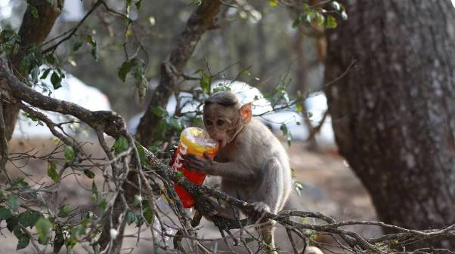
Φωτογραφία από Rino Jan στο Pixabay

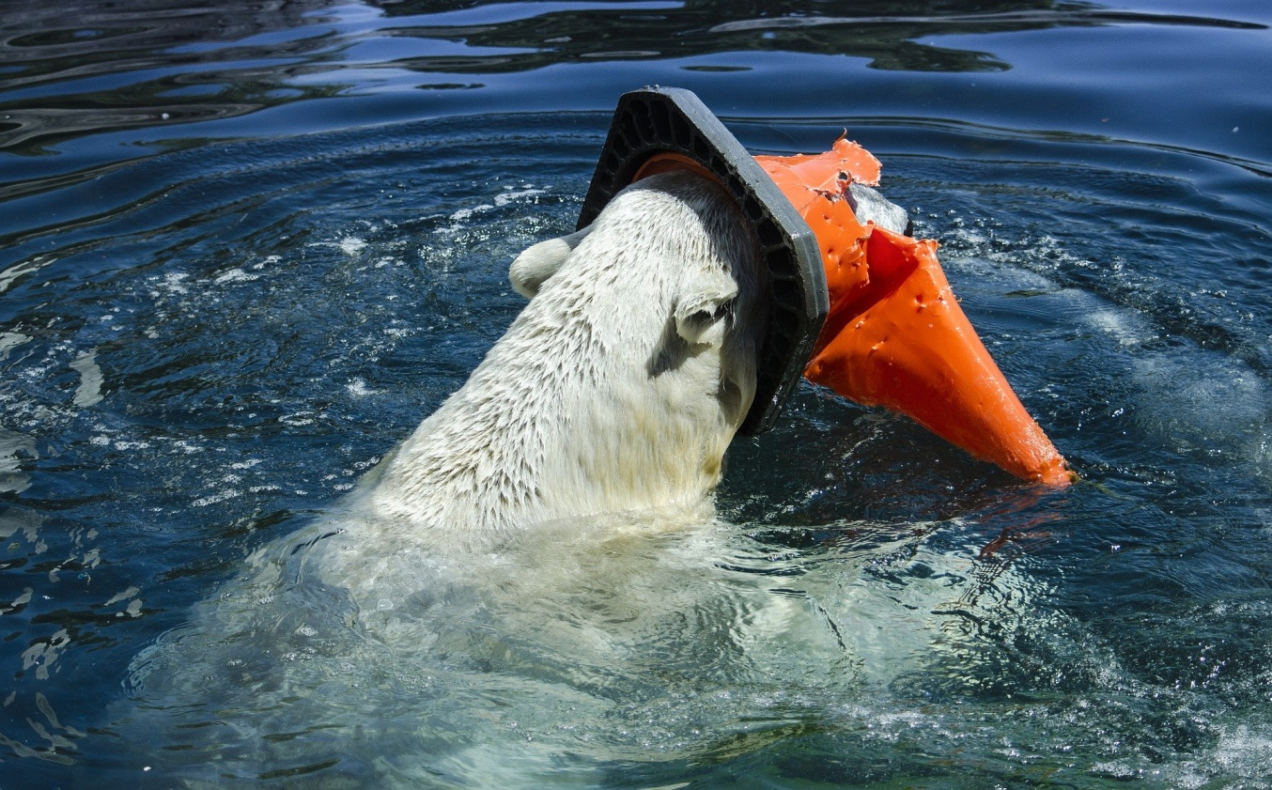
Φωτογραφία από Andrea Bohl στο Pixabay

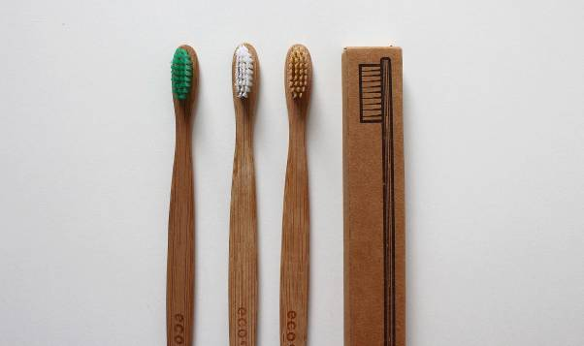
Φωτογραφία από Monfocus σ το Pixabay

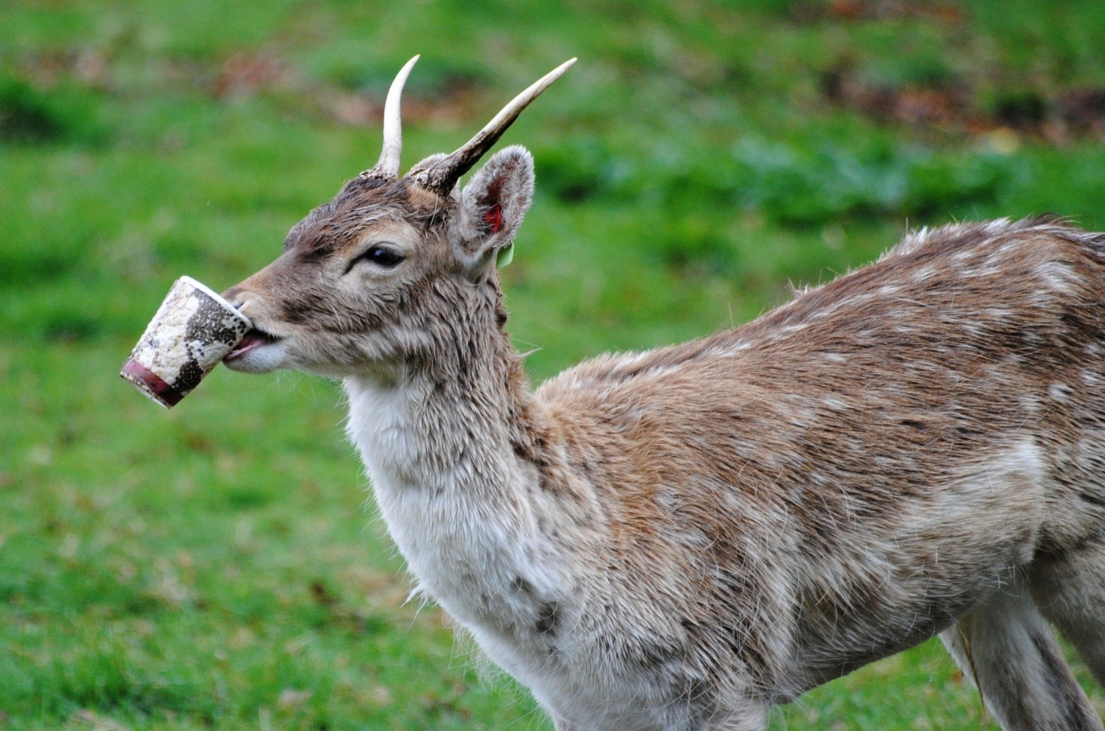
Φωτογραφία από Joe Murphy στο Pixabay
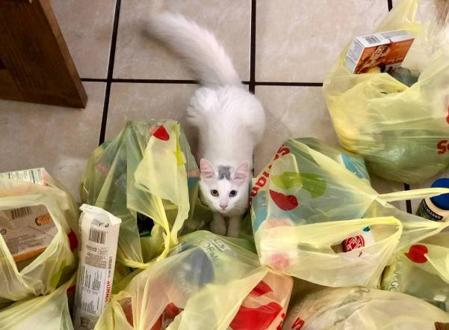
Φωτογραφία από Daniel Romero στο Unsplash

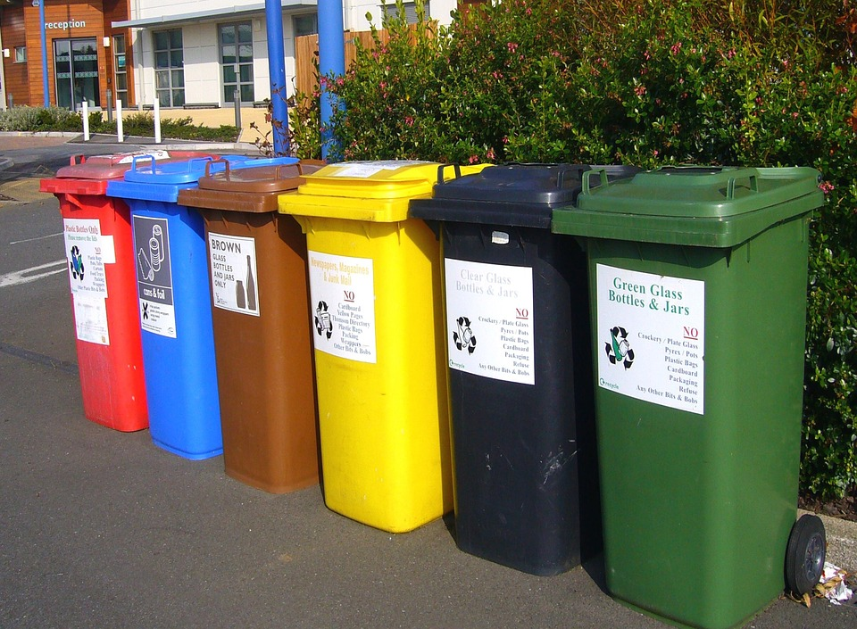
στο Pixabay
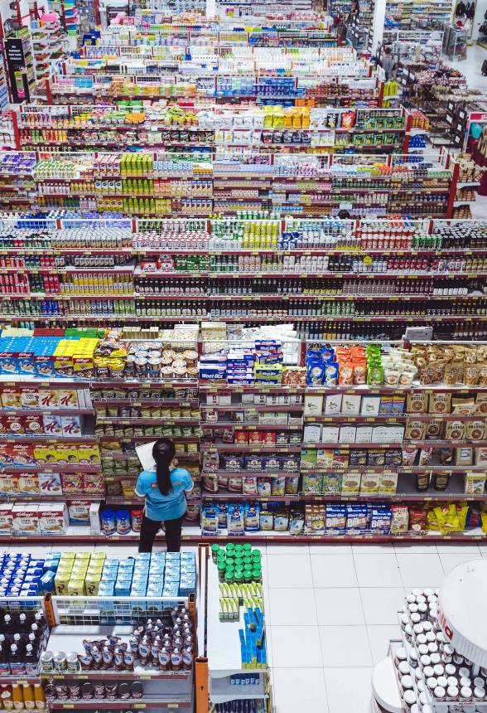
Φωτογραφία από Bernard Hermant στο Unsplash
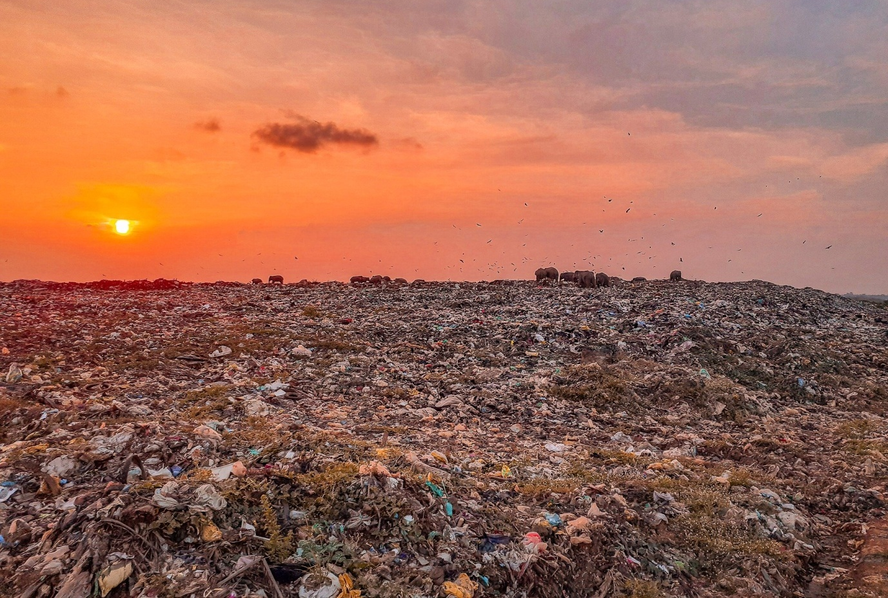
.Φωτογραφία από Karuvadgraphy στο Pixabay
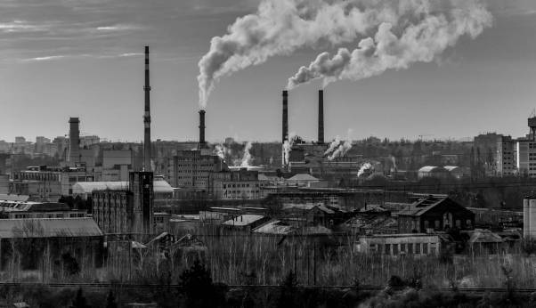
Φωτογραφία από Dominik Dancs στο Unsplash
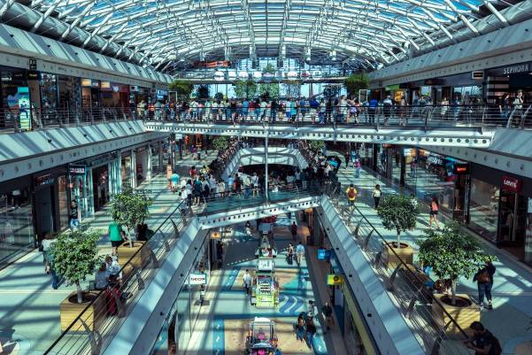
Φωτογραφία από Kit Suman στο Unsplash

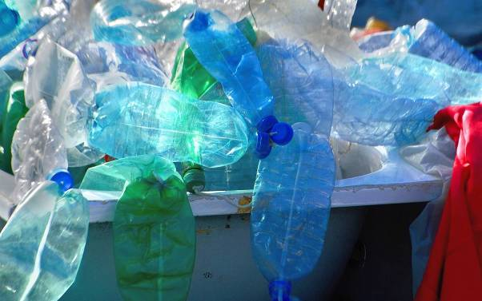
Φωτογραφία από VIVIANE MONCONDUIT από το Pixabay

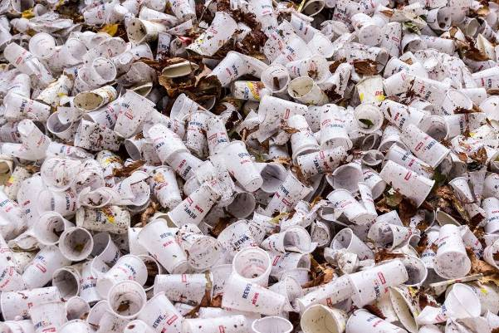
Φωτογραφία από Μeineresterampe στο Pixabay

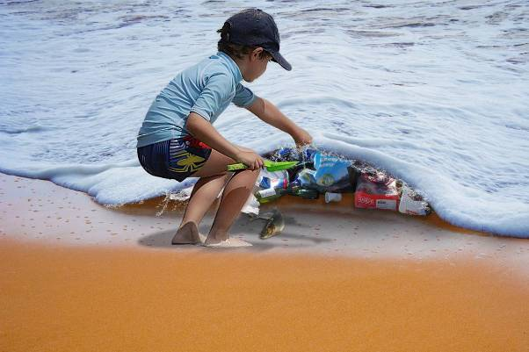
Φωτογραφία από Thomas Wolter από το Pixabay
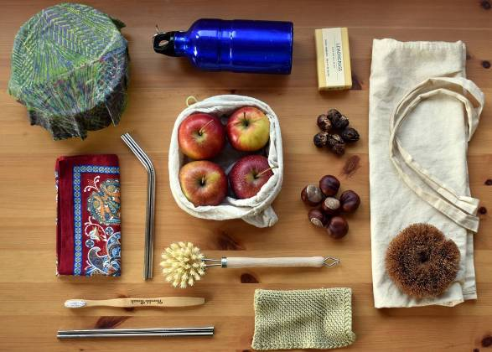
Φωτογραφία από RikaC από το Pixabay

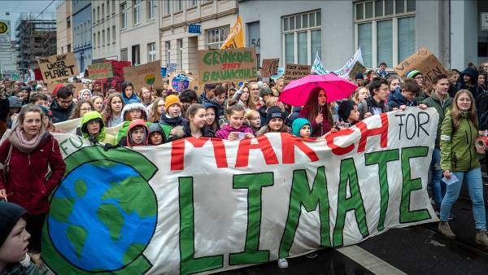
Φωτογραφία από Mika Baumeister στο Unsplash

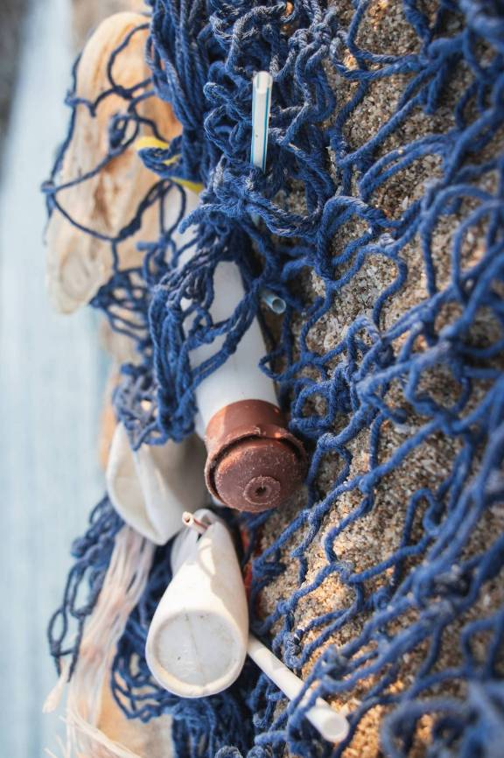

Φωτογραφία από Αngela Compagnone στο Unsplash

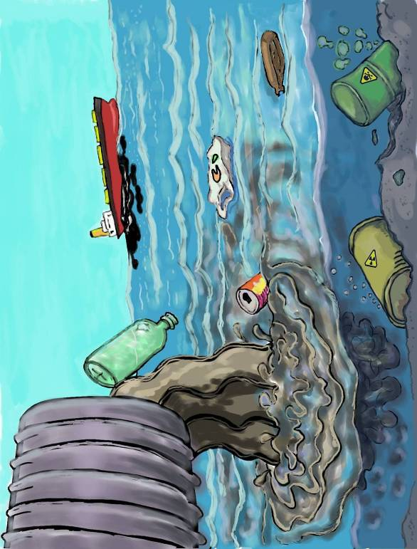

Φωτογραφία από Rilsonav στο Pixabay

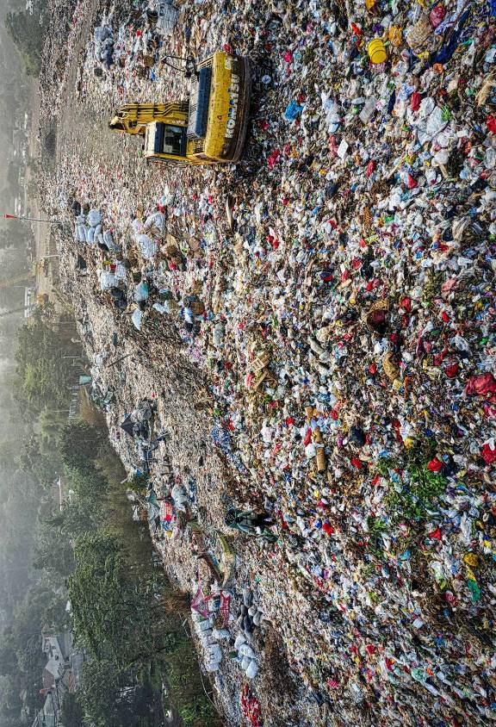

Φωτογραφία από Tom Fisk στο Pexels

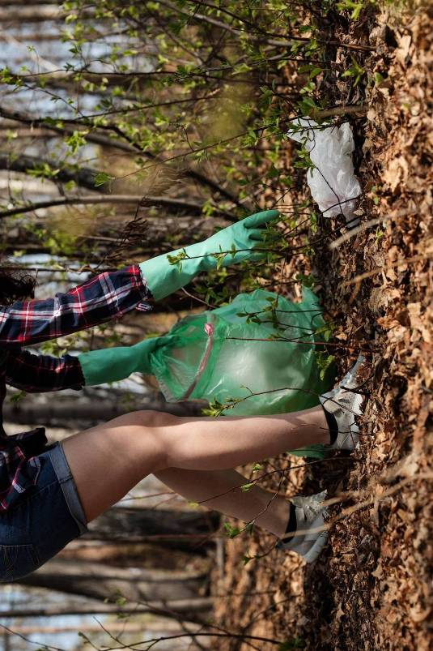

Φωτογραφία από Anastasia Gepp στο Pixabay.

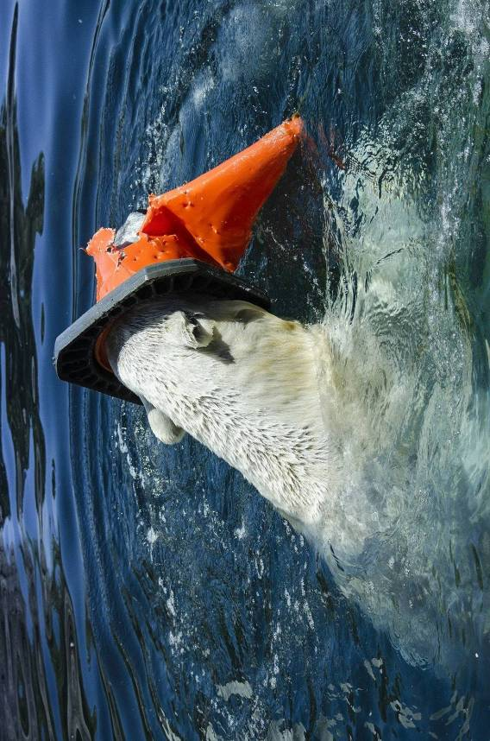

Φωτογραφία από Andrea Bohl στο Pixabay
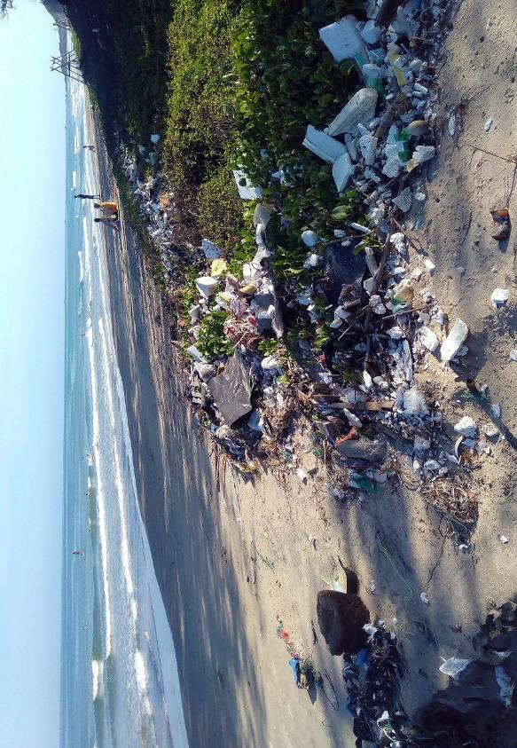

Φωτογραφία από Sergei Tokmakov στο Pixabay
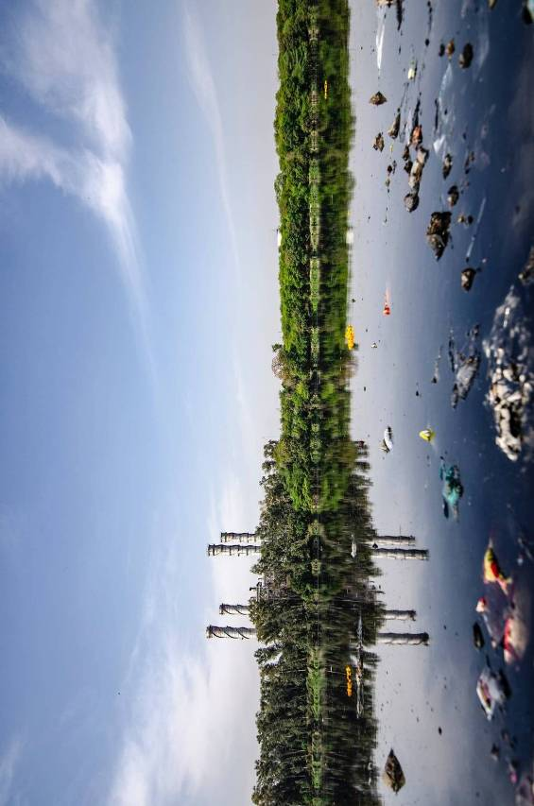

Φωτογραφία από Yogendra Singh στο Pexels

- Χρήσιμα links για τον/την εκπαιδευτικό:

- Πλατφόρμα για εκπαιδευτικούς με υλικό για την πλαστική ρύπανση (Αγγλική γλώσσα) https://plasticpollutioncoalition.zendesk.com/hc/en-us/categories/202673118-Education

- Νational Geographic, φωτογραφίες και δεδομένα για το πλαστικό (Αγγλική γλώσσα)
https://www.nationalgeographic.com/environment/plastic-facts/#10-shocking-facts-about-plastic

- Πλατφόρμα των Ην. Εθνών για εκπαιδευτικούς (Αγγλική γλώσσα)
https://medies.net/un-climate-change-teacher-academy-platform/?fbclid=IwAR1mbx5SDrBC2iA98hQe6PoIFcILyrMMCQspGIeu6tyWKcNQtcMgBHGXYfY

- Οδηγός ανακύκλωσης και κομποστοποίησης για ενήλικες https://www.openbook.gr/odigos-anakyklwsis-kai-kompostopoiisis/

- Οικολογικές λύσεις για το σπίτι https://www.openbook.gr/oikologikes-lyseis-gia-to-spiti/

- Οδηγός ΚΠΕ Μακρινίτσας με δραστηριότητες και φύλλα εργασία για παιδιά δημοτικού https://www.openbook.gr/min-aporripteis-ta-aporrimmata/

- Kids National Geographic, πληροφορίες και εικόνες (αγγλική γλώσσα) https://kids.nationalgeographic.com/explore/nature/kids-vs-plastic/

- 52 κινήσεις για τη βιοποικιλότητα https://www.openbook.gr/52-kiniseis-gia-ti-viopoikilotita/

- Τεχνικές χαρτογράφησης (mind-mapping): https://www.informationtamers.com/WikIT/index.php?title=Introduction_to_WikIT

Πηγές

Α’ εργαστήρι:
Το εργαστήριο αυτό σχεδιάστηκε βάσει της μελέτης των βιβλίων:
«Περιβαλλοντική εκπαίδευση: ζητήματα ταυτότητας» (σελ. 66-79, 232-238)
«Στα μονοπάτια της Περιβαλλοντικής εκπαίδευσης» (σελ. 176-181)
Η άσκηση «Βοήθεια» προέρχεται από το βιβλίο «Για ένα δημιουργικό νεανικό θέατρο» (σελ. 59). Η άσκηση «Πέτρες» προέρχεται από τη συμμετοχή των γράφουσων σε θεατρικό εργαστήρι και έχει τροποποιηθεί παίρνοντας στοιχεία από τις ασκήσεις για εξάσκηση στην ενεργό ακρόαση του βιβλίου «205 βιωματικές ασκήσεις για εμψύχωση ομάδων ψυχοθεραπείας, κοινωνικής εργασίας, εκπαίδευσης» (σελ.217-229).

B’εργαστήρι:
Οι πηγές που αξιοποιήθηκαν για τη δημιουργία του power point περιλαμβάνονται αναλυτικά στο ίδιο το αρχείο power point.

Γ εργαστήρι & Δ’ εργαστήρι:
Οι κεντρικές δραστηριότητες των δύο εργαστηρίων βασίστηκαν στις δραστηριότητες που περιλαμβάνονται στον οδηγό του Κέντρου Περιβαλλοντικής Εκπαίδευσης Μακρυνίτσας «Περιβαλλοντικές ασκήσεις για δουλειά σε ομάδα» που συνέγραψε η Γραμμάτη Μακέλη (σελ. 18 και σελ. 20 αντίστοιχα) και τροποποιήθηκαν για να ταιριάζουν στη θεματική της διαχείρισης απορριμμάτων.

Ε’ εργαστήρι:
Αφορμή για το συγκεκριμένο εργαστήρι αποτελεί το βιβλίο “Μαύρη αγελάδα, άσπρη αγελάδα: Δραματική Τέχνη στην Εκπαίδευση και Διαπολιτισμικότητα”. Στο βιβλίο παρουσιάζεται σειρά τεχνικών της δραματικής Τέχνης στην εκπαίδευση οι οποίες μπορούν να συμβάλλουν στην επεξεργασία ενός θέματος μεταξύ αυτών ο “ραδιοφωνικός σταθμός” (σελ. 263), ο “τηλεοπτικός σταθμός” και οι “ειδήσεις-νέα” (σελ. 264), οι οποίες επιλέχθηκαν για τη δραστηριότητα. Παράλληλα οι τεχνικές “άρθρο εφημερίδας” και “ιστοσελίδα στο διαδίκτυο” (σελ. 290) που προτείνονται στο βιβλίο ως τεχνικές αξιολόγησης έχουν προσαρμοστεί ώστε στο παρόν εργαστήρι να συμβάλλουν στην επεξεργασία του προς διαπραγμάτευση ζητήματος.

ΣΤ’ εργαστήρι:
Η ιδέα για το συγκεκριμένο εργαστήρι προέρχεται από το βιβλίο “Εικαστικές Τέχνες και μικρά παιδιά: Ενισχύοντας τους μικρούς καλλιτέχνες” (σελ 217-242). Στο βιβλίο παρουσιάζεται ένα πρότζεκτ όπου τα παιδιά χρησιμοποιώντας υλικά από τη φύση και άχρηστα υλικά από το σπίτι τους, φτιάχνουν ένα παντοπωλείο στην τάξη τους και άλλες κατασκευές. Στην παρούσα εκδοχή έχουν αλλάξει οι κατασκευές που δημιουργούν τα παιδιά και έχει προσαρμοστεί ο χρόνος λόγω των συνθηκών. Φυσικά, αν το εργαστήρι επιλέξει να υλοποιήσει ο/η εκπαιδευτικός της τάξης η διάρκειά του μπορεί να αυξηθεί και να αποτελέσει ένα υποπρότζεκτ είτε όσον αφορά την επεξεργασία του ζητήματος των απορριμμάτων, είτε ενταγμένο σε κάποιο άλλο σχέδιο δράσης που πραγματοποιεί η ομάδα/τάξη.

Ζ εργαστήρι:
Το εργαστήρι «Ας σχεδιάσουμε τις δράσεις μας μαζί» είναι στην πραγματικότητα ένα εργαστήρι συμμετοχικού σχεδιασμού το οποίο δημιοργήθηκε λαμβάνοντας υπόψη βασικές αρχές της Περιβαλλοντικής Εκπαίδευσης (ανάληψη δράσης, δημοκρατικές διαδικασίας κλπ) και της μεθόδου Project. Οι μαθητές /τριες καλούνται να σχεδιάσουν τρόπους διάχυσης της γνώσης σε ένα ευρύτερο σύνολο, διαδικασία που τη συναντάμε στο τελευταίο στάδιο της μεθόδου project, αυτό της παρουσίασης του θέματος. Ο σχεδιασμός του εργαστηρίου υλοποιήθηκε έπειτα από μελέτη και αξιοποίηση των βιβλίων:
Στα μονοπάτια της Περιβαλλοντικής Εκπαίδευσης
Περιβαλλοντική Εκπαίδευση: Ζητήματα Ταυτότητας
Μέθοδος Project: H ανάπτυξη της κριτικής σκέψης και της δημιουργικότητας των παιδιών

Οι ασκήσεις γνωριμίας και τα παιχνίδια ενεργοποίησης της ομάδας
(σελ. 28-32 στον παρόν οδηγό), έχουν επιλεγεί με κριτήριο τη σύντομη διάρκειά τους, τον παιγνιώδη χαρακτήρα τους και το ότι μπορούν εύκολα να εφαρμοστούν εντός σχολικής τάξης. Πραγματοποιήθηκαν ήπιες προσαρμογές στους τίτλους και στις οδηγίες που προέρχονται από τα βιβλία*:
«Για ένα δημιουργικό νεανικό θέατρο. Ασκήσεις, παιχνίδια, τεχνικές. Ένα πρακτικό βοήθημα για εμψυχωτές θεατρικών ομάδων και εκπαιδευτικούς»
«205 βιωματικές ασκήσεις εμψύχωσης ομάδων ψυχοθεραπείας, κοινωνικής εργασίας, εκπαίδευσης».
*(Με εξαίρεση τις ασκήσεις Α.1, Β.3, Β.4, β.5 τις οποίες γνωρίζουν οι γράφουσες από τη συμμετοχή τους σε θεατρικά εργαστήρια).

Βιβλιογραφικές αναφορές

Αρχοντάκη, Ζ., Φιλίππου, Δ. (2010), 205 βιωματικές ασκήσεις για εμψύχωση ομάδας ψυχοθεραπείας, κοινωνικής εργασίας, εκπαίδευσης. Αθήνα: Καστανιώτη

Άλκηστις. (2008), Μαύρη αγελάδα, άσπρη αγελάδα: Δραματική Τέχνη στην Εκπαίδευση και Διαπολιτισμικότητα. (β’ έκδοση). Αθήνα: Τόπος.
Γεωργόπουλος, Α. (2014), Περιβαλλοντική εκπαίδευση: ζητήματα ταυτότητας. Αθήνα: GUTENBERG

Γκόβας, Ν. (2003), Για ένα δημιουργικό νεανικό θέατρο: Ασκήσεις, παιχνίδια, τεχνικές. Ένα πρακτικό βοήθημα για εμψυχωτές θεατρικών ομάδων και εκπαιδευτικούς. Αθήνα: Μεταίχμιο

Epstein, A.S., Τρίμη, Ε.Α., (2005). Εικαστικές Τέχνες και Μικρά Παιδιά: Ενισχύοντας τους μικρούς καλλιτέχνες. Αθήνα: Τυπωθήτω- Γιώργος Δαρδάνος.

Κatz, L., Chard, L. (2009), Mέθοδος project: Η ανάπτυξη της κριτικής σκέψης και της δημιουργικότητας των παιδιών. Αθήνα: Ατραπός

Μακέλη, Γ. (2009), Περιβαλλοντικές ασκήσεις για δουλειά σε ομάδα, Εθνικό Ίδρυµα Νεότητας (ΕΙΝ), Κέντρο Περιβαλλοντικής Εκπαίδευσης Μακρινίτσας

Μπλιώνης, Γ. (2009), Στα μονοπάτια της Περιβαλλοντικής Εκπαίδευσης. Αθήνα: Κέδρος

Τα παιχνίδια/ασκήσεις με ήπιες προσαρμογές προέρχονται από τα βιβλία «Για ένα δημιουργικό νεανικό θέατρο: Ασκήσεις, παιχνίδια, τεχνικές. Ένα πρακτικό βοήθημα για εμψυχωτές θεατρικών ομάδων και εκπαιδευτικούς» και «205 βιωματικές ασκήσεις για εμψύχωση ομάδων ψυχοθεραπείας, κοινωνικής εργασίας, εκπαίδευσης» (με εξαίρεση τις ασκήσεις Α.1, Β.3, Β.4, Β.5 τις οποίες γνωρίζουν οι γράφουσες από τη συμμετοχή τους σε θεατρικά εργαστήρια). Πλησίον κάθε άσκησης υπάρχει παραπομπή στην αντίστοιχη σελίδα των βιβλίων.
www.pixabay.com www.pexels.com www.unsplash.com

